**Data Vizualisation With Python**

Table des matières

Welcome! 2

**Learning Objectives** 6

Introduction to Visualization Tools 7

Learning Objectives 7

Introduction to Data Visualization 8

Introduction to Matplotlib 17

Basic Plotting with Matplotlib 24

Dataset on Immigration to Canada 31

Line Plots 35

Basic Visualization Tools 39

Learning Objectives 39

Area Plots 40

Histograms 47

Bar Charts 53

Specialized Visualization Tools 58

Learning Objectives 58

Pie Charts 59

Box Plots 66

Scatter Plots 71

Advanced Visualization Tools 77

Learning Objectives 77

Waffle Charts 78

Word Clouds 80

Seaborn and Regression Plots 82

Creating Maps and Visualizing Geospatial Data 85

Learning Objectives 85

Introduction to Folium 86

Maps with Markers 91

Choropleth Maps 94

### Welcome!



Hello everyone and welcome to data visualization with Python.

I'm Alex Aklson, a data scientist at IBM, and I'm your instructor for this course.

Throughout this course we're gonna learn how to create meaningful, effective, and aesthetically pleasing data visuals and plots in python using Matplotlib and a couple of other libraries namely Seaborn and Folium.

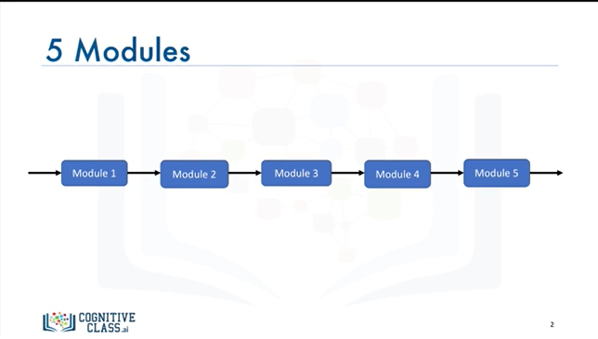

The course will consist of five modules.

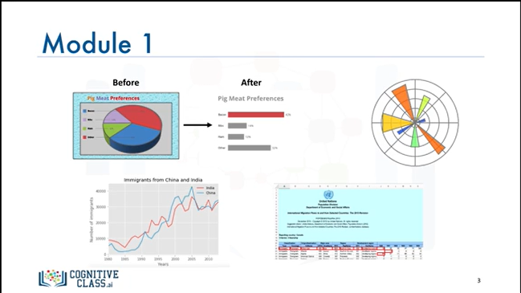

In module 1, we will briefly discuss data visualization and some of the best practices to keep in mind when creating data visuals.

We will then learn about Matplotlib: its history, architecture, and the three layers that

form its architecture.

We will also learn about the data set that we will use throughout the course in these lectures as well as the hands-on sessions.

We will essentially be working with a data set that was curated by the United Nations on immigration from different countries to Canada from 1980 to 2013.

Finally we will look into line plots and learn how to use Matplotlib to generate them.

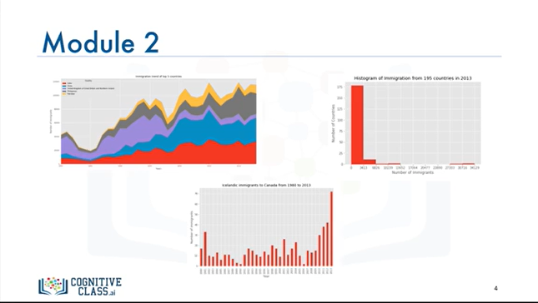

In module 2 we will continue on with a few more basic data visualizations such as area plots histograms and bar charts and we will learn how to use matplotlib to create them and even create different versions of these plots.

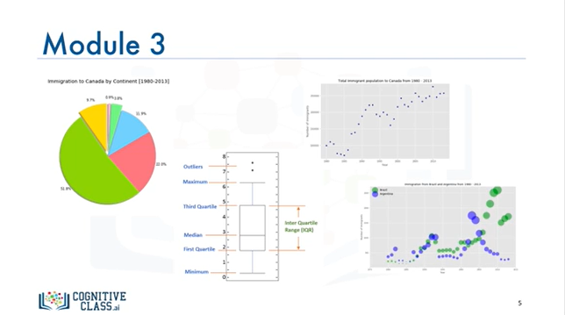

In module 3 we will cover a set of specialized visualizations such as pie charts box plots scatter plots and bubble plots and we will learn how to create them still using Matplotlib.

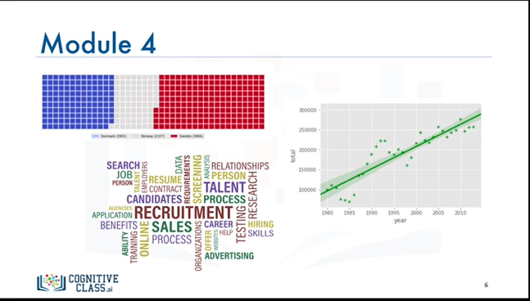

In module 4 we will learn about more advanced visuals such as waffle charts, that provide a fine-grained view of proportions of different categories in a data set.

We will also learn about word clouds, that depict word frequency or importance in a body of text.

Finally, in this module, we will explore another library, Seaborn, which is built on top of Matplotlib to simplify the process of creating plots and visuals and we will get a taste of its effectiveness through the creation of regression plots.

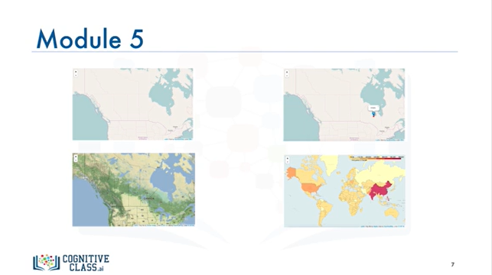

Finally, in module 5 we will explore another library Folium which was built primarily to visualize geospatial data.

So we will learn how to create maps of different regions of the world, superimpose markers of different shapes on top of the maps, and learn how to create choropleth maps.

After completing this course, you will be able to use different visualization libraries in python namely Matplotlib, Seaborn, and Folium to create expressive visual representations of your data for different purposes.

So let's get right into it.

**Learning Objectives**

**In this course you will learn about:**

* + - Data visualization and some of the best practices when creating plots and visuals.
    - The history and architecture of Matplotlib, and how to do basic plotting with Matplotlib.
    - Generating different visualization tools using Matplotlib such as line plots, area plots, histograms, bar charts, box plots, and pie charts.
    - Seaborn, another data visualization library in Python, and how to use it to create attractive statistical graphics.
    - Folium, and how to use to create maps and visualize geospatial data.

Dans ce cours vous apprendrez :

* La visualisation des données et certaines des meilleures pratiques lors de la création de graphiques et de visuels.
* L'histoire et l'architecture de Matplotlib, et comment effectuer des tracés de base avec Matplotlib.
* La génération de différents outils de visualisation à l'aide de Matplotlib, tels que les tracés linéaires, les tracés de zone, les histogrammes, les diagrammes à barres, les diagrammes en boîtes et les diagrammes circulaires.
* Seaborn, une autre bibliothèque de visualisation de données en Python, et comment l'utiliser pour créer des graphiques statistiques attrayants.
* Folium, et comment l'utiliser pour créer des cartes et visualiser des données géospatiales.

### Introduction to Visualization Tools

### Learning Objectives

**In this lesson you will learn about:**

* + - Data visualization and some of the best practices to keep in mind when creating plots and visuals.
    - The history and the architecture of Matplotlib.
    - Basic plotting with Matplotlib.
    - The dataset on immigration to Canada, which will be used extensively throughout the course.
    - Generating line plots using Matplotlib.

Dans cette leçon, vous en apprendrez plus sur :

* La visualisation des données et certaines des meilleures pratiques à garder à l'esprit lors de la création de graphiques et de visuels.
* L'histoire et l'architecture de Matplotlib.
* Les bases du tracé avec Matplotlib.
* L'ensemble de données sur l'immigration au Canada, qui sera largement utilisé tout au long du cours.
* Génération de tracés linéaires à l'aide de Matplotlib.

### Introduction to Data Visualization

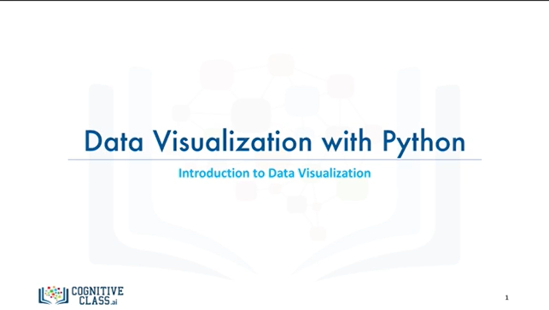

Hello everyone and welcome to the first module of the data visualization with Python course.

In this video, we're gonna introduce data visualization and go over an example of transforming a given visual into one which is more effective attractive and impactive.

So let's get started.

Bonjour à tous et bienvenue au premier module du cours de visualisation de données avec Python.

Dans cette vidéo, nous allons introduire la visualisation de données et passer en revue un exemple de transformation d'un visuel donné en un visuel plus efficace, plus attractif et plus interactif.

Commençons donc.

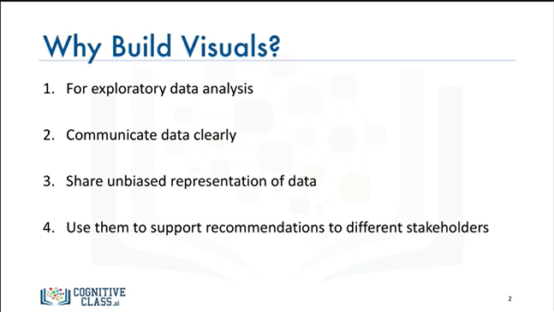

Now one might ask why would I need to learn how to visualize data.

Well data visualization is a way to show a complex data in a form that is graphical and easy to understand.

This can be especially useful when one is trying to explore the data and getting acquainted with it.

Also since a picture is worth a thousand words, then plots and graphs can be very effective in conveying a clear description of the data especially when disclosing findings to an audience or sharing the data with other peer data scientists.

Also, they can be very valuable when it comes to supporting any recommendations you make to clients managers or other decision-makers in your field.

On pourrait se demander pourquoi j'aurais besoin d'apprendre à visualiser des données.

Eh bien, la visualisation de données est un moyen de montrer des données complexes sous une forme graphique et facile à comprendre.

Cela peut être particulièrement utile lorsque l'on essaie d'explorer les données et de se familiariser avec elles.

De plus, comme une image vaut mille mots, les graphiques peuvent être très efficaces pour transmettre une description claire des données, en particulier lorsqu'il s'agit de divulguer des résultats à un public ou de partager les données avec d'autres pairs scientifiques.

Ils peuvent également être très précieux lorsqu'il s'agit de soutenir les recommandations que vous faites aux gestionnaires de clients ou aux autres décideurs dans votre domaine.

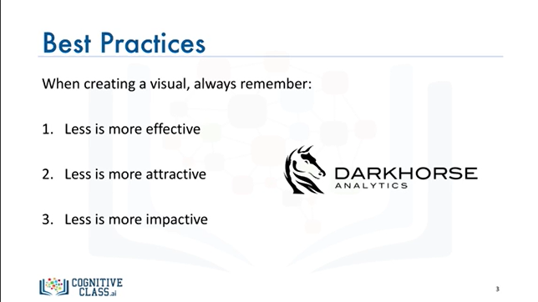

Darkhorse Analytics is a company that spun out of a research lab at the University of Alberta in 2008 and has done fascinating work on data visualization.

Darkhorse Analytics specializes in quantitative consulting in several areas including data visualization and geo spatial analysis.

Their approach when creating a visual revolves around three key points : less is more effective, it is more attractive, and it is more impactive.

In other words, any feature or design you incorporate in your plot to make it more attractive or pleasing should support the message that the plot is meant to get across and not distract from it.

Darkhorse Analytics est une entreprise issue d'un laboratoire de recherche de l'université d'Alberta en 2008 et qui a réalisé des travaux fascinants sur la visualisation de données.

Darkhorse Analytics se spécialise dans le conseil quantitatif dans plusieurs domaines, notamment la visualisation de données et l'analyse géo-spatiale.

Leur approche de la création d'un visuel s'articule autour de trois points clés : moins, c'est plus efficace, plus attrayant et plus impactant.

En d'autres termes, tout élément ou dessin que vous incorporez dans votre parcelle pour la rendre plus attrayante ou plus agréable doit soutenir le message que la parcelle est censée faire passer et non la distraire.

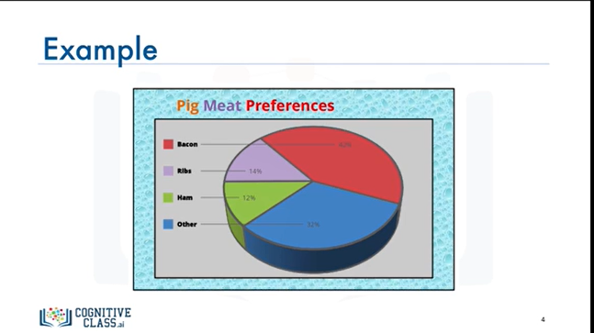

Let's take a look at an example.

So here is a pie chart of what looks like people's preferences when it comes to different types of pig meat.

The charts message is almost half of the people surveyed preferred bacon over the other types of pig meat.

But I'm sure that almost all of you agree that there is a lot going on in this pie chart and we're not even sure it features such as the blue background or 3d orientation are meant to convey anything.

In fact, these additional unnecessary features distract from the main message and can be confusing to the audience.

So let's apply Darkhorse Analytics approach to transform this into a visual that's more effective, attractive, and impactive.

As I mentioned earlier, the message here is that people are most likely to choose bacon over other types of pig meat, so let's get rid of everything that can be distracting from this core message.

Prenons un exemple.

Voici donc un diagramme circulaire des préférences des gens en ce qui concerne les différents types de viande de porc.

Le message du graphique est que près de la moitié des personnes interrogées préfèrent le bacon aux autres types de viande porcine.

Mais je suis sûr que vous êtes presque tous d'accord pour dire que ce graphique circulaire contient beaucoup de choses et nous ne sommes même pas sûrs que des caractéristiques telles que le fond bleu ou l'orientation 3D soient censées transmettre quoi que ce soit.

En fait, ces éléments supplémentaires inutiles détournent l'attention du message principal et peuvent être source de confusion pour le public.

Appliquons donc l'approche de Darkhorse Analytics pour transformer cela en un visuel plus efficace, plus attrayant et plus percutant.

Comme je l'ai déjà mentionné, le message est que les gens sont plus susceptibles de choisir le bacon plutôt que d'autres types de viande de porc, alors débarrassons-nous de tout ce qui peut détourner l'attention du message principal.

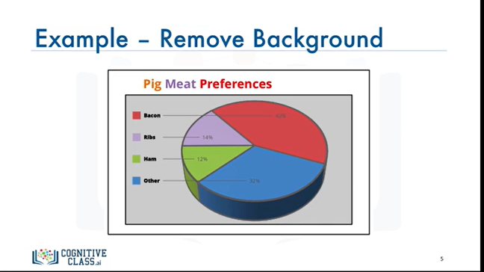

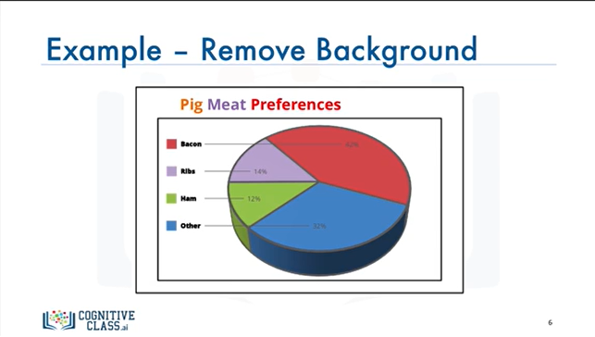

The first thing is let's get rid of the blue background and the gray background.

La première chose à faire est de se débarrasser du fond bleu et du fond gris.

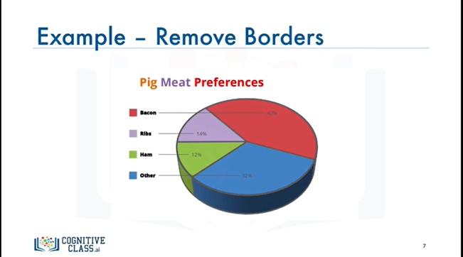

Let's also get rid of borders as they do not convey any extra information.

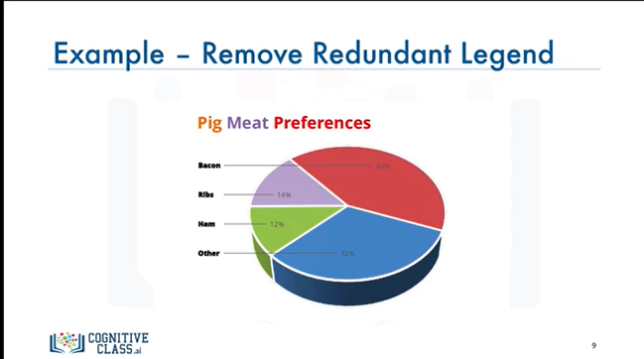

Also let's drop the redundant legend since the pie chart is already color coded.

Laissons également tomber la légende redondante puisque le camembert est déjà codé par couleur.

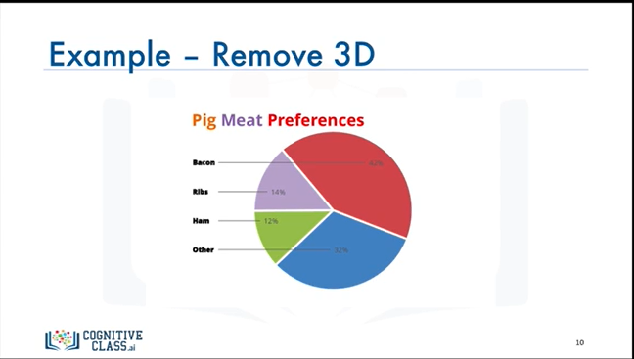

3D isn't adding any extra information so let's say bye to it.

La 3D n'ajoute aucune information supplémentaire, alors disons adieu à cette technologie.

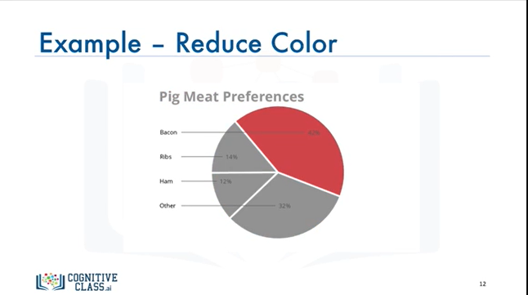

Text bolding is also unnecessary and let's get rid of the different colors and the wedges.

Le texte en gras est également inutile et éliminons les différentes couleurs et les coins.

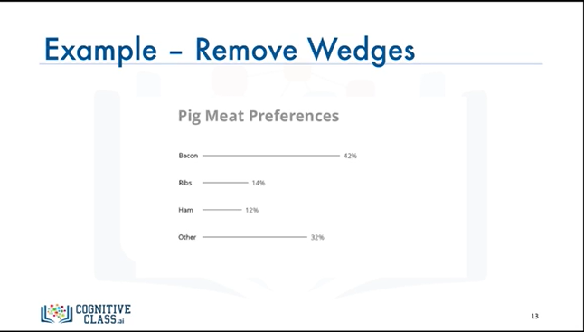

Wow! What just happened?

Ouah ! Qu'est-ce qui vient de se passer ?

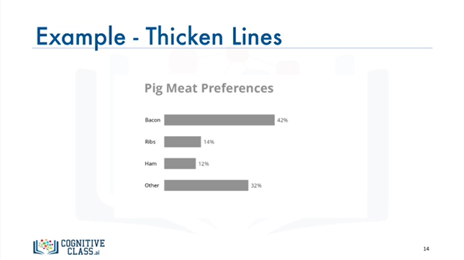

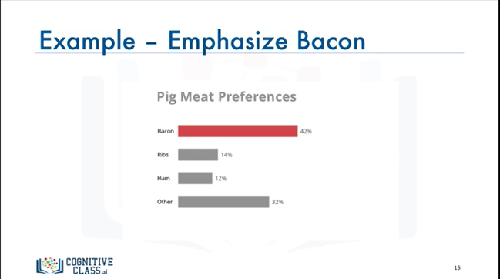

Well let's thicken the lines to make them more meaningful.

Eh bien, épaississons les lignes pour les rendre plus significatives.

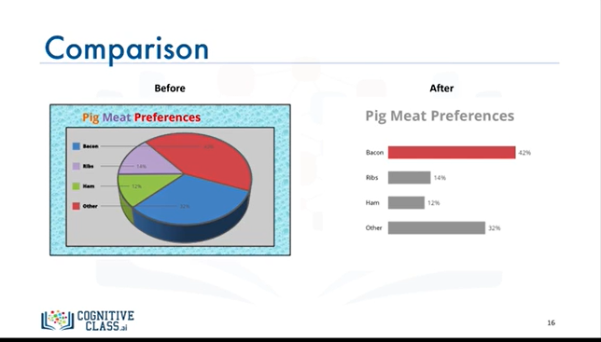

Now this looks a little familiar.

Yes! This is a bar graph after all, one with horizontal bars.

And finally, let's emphasize bacon so that it stands out among the other types of pig meat.

Now let's juxtapose the pie chart and the bar graph and compare which is better and easy to understand.

I hope that we unanimously agree that the bar graph is the better of the two.

It is simple, cleaner, less distracting, and much easier to read.

In fact, pie charts have recently come under fire from data visualization experts who argue that they are relevant only in the rarest of circumstances.

Bar graphs and charts on the other hand are argued to be far superior ways to quickly get a message across.

But don't worry about this for now, we will come back to this point when we learn how to create pie charts and bar graphs with Matplotlib.

Maintenant, cela me semble un peu familier.

Oui ! C'est un graphique à barres après tout, un avec des barres horizontales.

Et enfin, mettons l'accent sur le bacon pour qu'il se distingue des autres types de viande de porc.

Maintenant, juxtaposons le camembert et le graphique en barres et comparons ce qui est le plus facile à comprendre.

J'espère que nous sommes tous d'accord pour dire que le graphique en barres est le meilleur des deux.

Il est simple, plus propre, moins distrayant et beaucoup plus facile à lire.

En fait, les diagrammes circulaires ont récemment été critiqués par les experts en visualisation de données qui affirment qu'ils ne sont pertinents que dans les circonstances les plus rares.

Les diagrammes à barres et les graphiques, en revanche, sont considérés comme des moyens bien supérieurs pour faire passer rapidement un message.

Mais ne vous inquiétez pas pour l'instant, nous reviendrons sur ce point lorsque nous apprendrons à créer des camemberts et des diagrammes à barres avec Matplotlib.

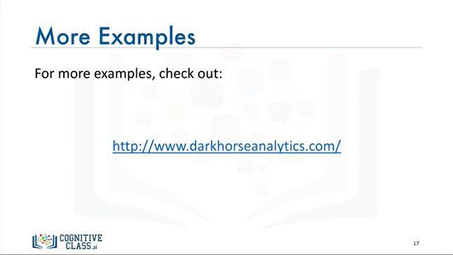

For more similar and interesting examples, check out Darkhorse Analytics website.

They have a couple more examples on how to clean bar graphs and maps of geospatial data.

All these examples reinforce the concept of less is more effective, attractive, and impactive.

Pour des exemples plus similaires et intéressants, consultez le site web de Darkhorse Analytics.

Vous y trouverez d'autres exemples sur la manière de nettoyer les diagrammes à barres et les cartes de données géospatiales.

Tous ces exemples renforcent le concept selon lequel moins c'est plus efficace, plus attrayant et plus efficace.

### Introduction to Matplotlib

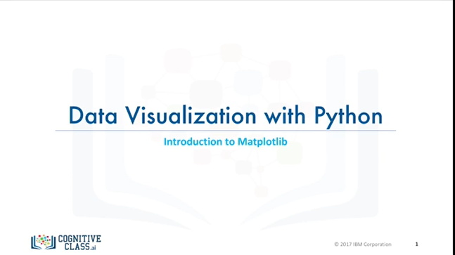

In this video, we will start learning about Matplotlib.

This video will focus on the history of Matplotlib and its architecture.

Dans cette vidéo, nous allons commencer à nous renseigner sur Matplotlib.

Cette vidéo se concentrera sur l'histoire de Matplotlib et de son architecture.

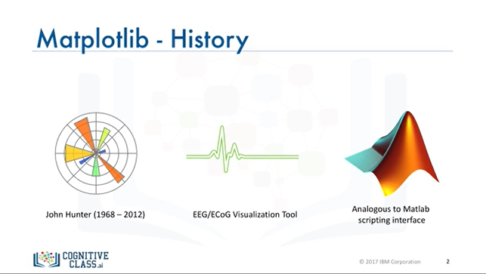

Matplotlib is one of the most widely used, if not the most popular data visualization library in Python.

It was created by John Hunter, who was a neurobiologist and was part of a research team that was working on analyzing Electrocorticography signals, ECoG for short.

The team was using a proprietary software for the analysis.

However they had only one license and were taking turns in using it.

So in order to overcome this limitation, John set out to replace the proprietary software with a MATLAB based version that could be utilized by him and his teammates, and that could be extended by multiple investigators.

As a result, Matplotlib was originally developed as an ECoG visualization tool, and just like MATLAB, Matplotlib was equipped with a scripting interface for quick and easy generation of graphics, represented by pyplot.

We will learn more about this in a moment.

Matplotlib est l'une des bibliothèques de visualisation de données en Python les plus utilisées, sinon la plus populaire.

Elle a été créée par John Hunter, qui était neurobiologiste et faisait partie d'une équipe de recherche qui travaillait sur l'analyse des signaux d'électrocorticographie, ECoG en abrégé.

L'équipe utilisait un logiciel propriétaire pour l'analyse.

Cependant, ils n'avaient qu'une seule licence et l'utilisaient à tour de rôle.

Afin de surmonter cette limitation, John a donc décidé de remplacer le logiciel propriétaire par une version basée sur MATLAB qui pourrait être utilisée par lui et ses coéquipiers, et qui pourrait être étendue à plusieurs chercheurs.

En conséquence, Matplotlib a été développé à l'origine comme un outil de visualisation ECoG, et tout comme MATLAB, Matplotlib a été équipé d'une interface de script pour la génération rapide et facile de graphiques, représentés par des pyplot.

Nous en apprendrons plus à ce sujet dans un instant.

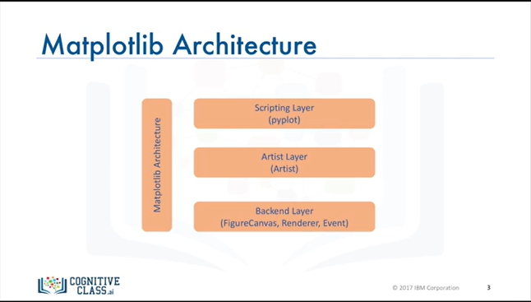

Now Matplotlib's architecture is composed of three main layers: the back-end layer, the artist layer where much of the heavy lifting happens and is usually the appropriate programming paradigm when writing a web application server, or a UI application, or perhaps a script to be shared with other developers, and the scripting layer, which is the appropriate layer for everyday purposes and is considered a lighter scripting interface to simplify common tasks and for a quick and easy generation of graphics and plots.

Now let's go into each layer in a little more details.

L'architecture de Matplotlib est désormais composée de trois couches principales : la couche "back-end", la couche "artiste", où se fait la majeure partie du travail et qui est généralement le paradigme de programmation approprié pour écrire un serveur d'application web, ou une application d'interface utilisateur, ou peut-être un script à partager avec d'autres développeurs, et la couche "scripting", qui est la couche appropriée pour les besoins quotidiens et est considérée comme une interface de script plus légère pour simplifier les tâches courantes et pour une génération rapide et facile de graphiques et de tracés.

Examinons maintenant chaque couche un peu plus en détail.

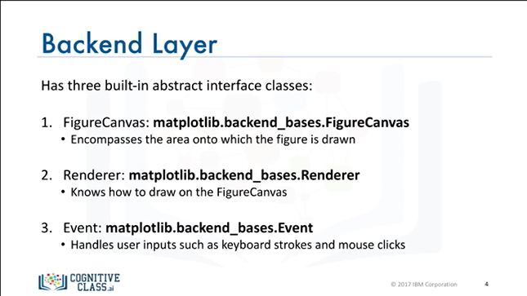

So the back-end layer has three built-in abstract interface classes: FigureCanvas, which defines and encompasses the area on which the figure is drawn.

Renderer, an instance of the renderer class knows how to draw on the figure canvas.

And finally, Event, which handles user inputs such as keyboard strokes and mouse clicks.

La couche arrière comporte donc trois classes d'interfaces abstraites intégrées : FigureCanvas, qui définit et englobe la zone sur laquelle la figure est dessinée.

Renderer, une instance de la classe de rendu sait comment dessiner sur le canevas de la figure.

Et enfin, Event, qui gère les entrées de l'utilisateur telles que les frappes au clavier et les clics de souris.

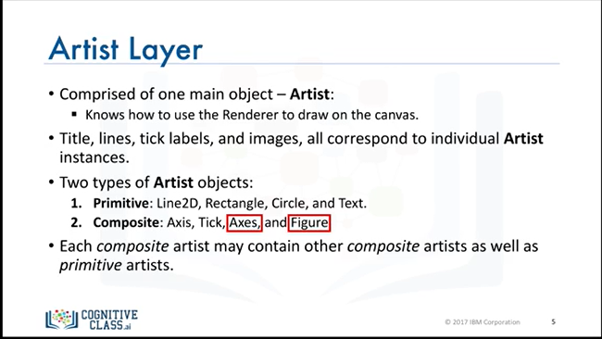

Moving on to the artist layer.

It is composed of one main object, which is the Artist.

The Artist is the object that knows how to take the Renderer and use it to put ink on the canvas.

Everything you see on a Matplotlib figure is an Artist instance.

The title, the lines, the tick labels, the images, and so on, all correspond to an individual Artist.

There are two types of Artist objects.

* The first type is the primitive type, such as a line, a rectangle, a circle, or text.
* And the second type is the composite type, such as the figure or the axes.

The top-level Matplotlib object that contains and manages all of the elements in a given graphic is the figure Artist, and the most important composite artist is the axes because it is where most of theMatplotlib API plotting methods are defined, including methods to create and manipulate the ticks, the axis lines, the grid or the plot background.

Now it is important to note that each composite artist may contain other composite artists as well as primitive artists.

So a figure artist for example would contain an axis artist as well as a rectangle or text artists.

Now let's put the artist layer to use and see how we can use it to generate a graphic.

Passons à la couche artiste.

Elle est composée d'un objet principal, qui est l'Artiste.

L'Artiste est l'objet qui sait prendre le Renderer et l'utiliser pour mettre de l'encre sur la toile. Tout ce que vous voyez sur une figure de Matplotlib est une instance d'Artiste.

Le titre, les lignes, les étiquettes à cocher, les images, etc. correspondent tous à un Artiste individuel.

Il existe deux types d'objets d'artiste.

- Le premier type est le type primitif, comme une ligne, un rectangle, un cercle ou un texte.

- Le second type est le type composite, comme la figure ou les axes.

L'objet Matplotlib de haut niveau qui contient et gère tous les éléments d'un graphique donné est la figure Artiste, et l'artiste composite le plus important est les axes, car c'est là que sont définies la plupart des méthodes de traçage de l'API Matplotlib, y compris les méthodes de création et de manipulation des tics, des lignes d'axe, de la grille ou du fond du graphique.

Il est maintenant important de noter que chaque artiste composite peut contenir d'autres artistes composites ainsi que des artistes primitifs.

Ainsi, un artiste de figures, par exemple, peut contenir un artiste d'axes ainsi qu'un artiste de rectangles ou de textes.

Mettons maintenant à profit la couche artiste et voyons comment l'utiliser pour générer un graphique.

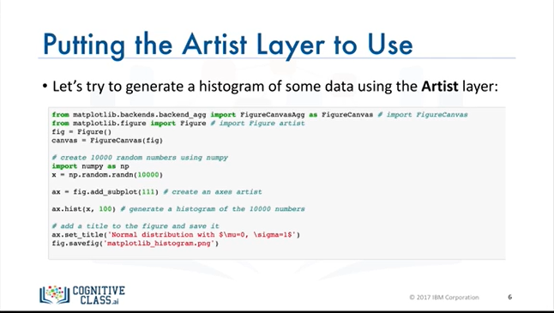

So let's try to generate a histogram of 10,000 random numbers using the artist layer.

First we import the figure canvas from the backend backend underscore agg and attach the figure artist to it.

Note that agg stands for anti grain geometry which is a high-performance library that produces attractive images.

Then we import the Numpy library to generate the random numbers.

Next we create an axes artist.

The axes artist is added automatically to the figure axes container, Fig.axes.

And note here that (111) is from the MATLAB convention so it creates a grid with one row and one column and uses the first cell in that grid for the location of the new axes.

Then we call the axes method hist, to generate the histogram.

hist creates a sequence of rectangle artists for each histogram bar and adds them to the axes container.

Here 100 means create 100 bins.

Finally we decorate the figure with a title and we save it.

Essayons donc de générer un histogramme de 10 000 nombres aléatoires en utilisant la couche artiste.

D'abord, nous importons la toile de la figure à partir de l'agrégat de soulignement du backend et y attachons la figure de l'artiste.

Notez que agg signifie "anti grain geometry", une bibliothèque très performante qui produit des images attrayantes.

Ensuite, nous importons la bibliothèque Numpy pour générer les nombres aléatoires.

Ensuite, nous créons un artiste d'axes.

L'artiste des axes est ajouté automatiquement au conteneur des axes de la figure, Fig.axes.

Et notez ici que (111) est issu de la convention MATLAB ; il crée donc une grille avec une ligne et une colonne et utilise la première cellule de cette grille pour l'emplacement des nouveaux axes.

Ensuite, nous appelons la méthode des axes hist, pour générer l'histogramme.

hist crée une séquence d'artistes de rectangle pour chaque barre d'histogramme et les ajoute au conteneur des axes.

Ici, 100 signifie créer 100 bacs.

Enfin, nous décorons la figure avec un titre et nous la sauvegardons.

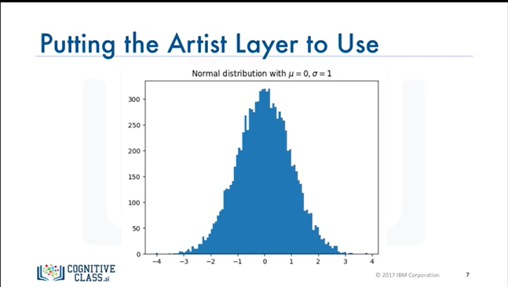

Now this is the generated histogram and so this is how we use the artist layer to generate a graphic.

Voici maintenant l'histogramme généré et c'est ainsi que nous utilisons la couche artiste pour générer un graphique.

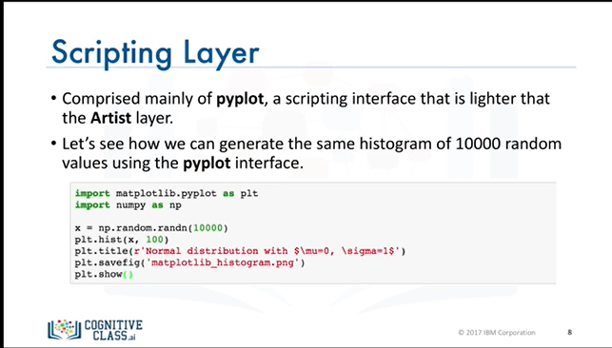

As for the scripting layer, it was developed for scientists who are not professional programmers and I'm sure you agree with me based on the histogram that we just created that the artist layer is syntactically heavy as it is meant for developers and not for individuals whose goal is to perform quick exploratory analysis of some data.

Matplotlib's scripting layer is essentially the Matplotlib.pyplot interface, which automates the process of defining a

canvas and defining a figure artist instance and connecting them.

So let's see how the same code that we used earlier using the artist layer to generate a histogram of 10,000 random numbers would now look like.

So first we import the pyplot interface and you can see how all the methods associated with creating the histogram and other artist objects and manipulating them whether it is the hist method or showing the figure are part of the pyplot interface.

Quant à la couche de script, elle a été développée pour des scientifiques qui ne sont pas des programmeurs professionnels et je suis sûr que vous êtes d'accord avec moi, d'après l'histogramme que nous venons de créer, que la couche artiste est syntaxiquement lourde car elle est destinée aux développeurs et non aux individus dont le but est d'effectuer une analyse exploratoire rapide de certaines données.

La couche scripting de Matplotlib est essentiellement l'interface Matplotlib.pyplot, qui automatise le processus de définition d'un et de définir une instance d'artiste de la figure et de les relier.

Voyons donc à quoi ressemblerait maintenant le même code que celui que nous utilisions auparavant en utilisant la couche artiste pour générer un histogramme de 10 000 nombres aléatoires.

Nous commençons donc par importer l'interface pyplot et vous pouvez voir comment toutes les méthodes associées à la création de l'histogramme et d'autres objets d'artiste et à leur manipulation, qu'il s'agisse de la méthode hist ou de l'affichage de la figure, font partie de l'interface pyplot.

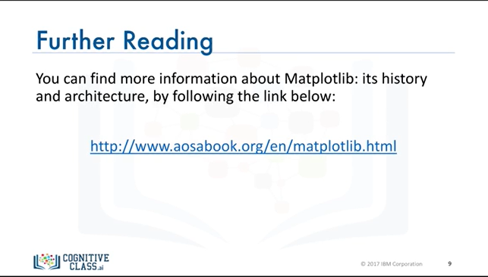

If you're interested in learning more about the history of Matplotlib and its architecture, this link will take you to a chapter written by the creators of Matplotlib themselves.

It is definitely a recommended read.

Si vous souhaitez en savoir plus sur l'histoire de Matplotlib et de son architecture, ce lien vous mènera à un chapitre écrit par les créateurs de Matplotlib eux-mêmes.

Il s'agit d'une lecture absolument recommandée.

### Basic Plotting with Matplotlib

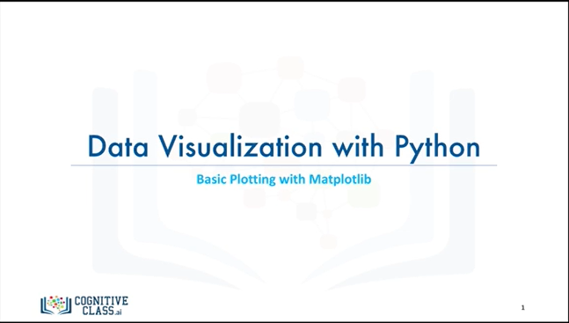

In this video, we will learn how to use Matplotlib to create plots and we will do so using the Jupyter notebook as our environment.

Dans cette vidéo, nous apprendrons à utiliser Matplotlib pour créer des parcelles et nous le ferons en utilisant le carnet Jupyter comme environnement.

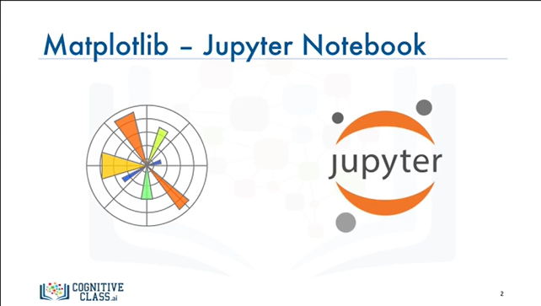

Now Matplotlib is a well-established data visualization library that is well supported in different environments such as in Python scripts, in the iPython shell, web application servers, in graphical user interface toolkits as well as the Jupyter notebook.

Matplotlib est désormais une bibliothèque de visualisation de données bien établie qui est bien prise en charge dans différents environnements tels que les scripts Python, le shell iPython, les serveurs d'applications web, les boîtes à outils d'interface utilisateur graphique ainsi que le bloc-notes Jupyter.

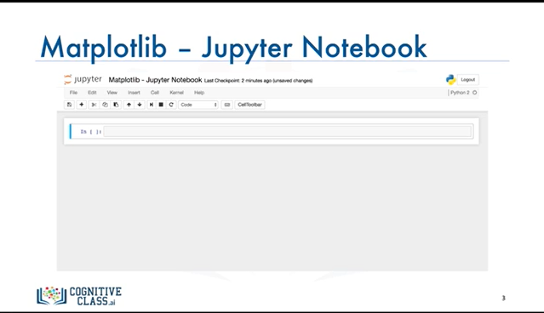

Now for those of you who don't know what the Jupyter notebook is, it's an open source web application that allows you to create and share documents that contain live code visualizations and some explanatory text as well.

Maintenant, pour ceux d'entre vous qui ne savent pas ce qu'est le carnet Jupyter, c'est une application web open source qui vous permet de créer et de partager des documents qui contiennent des visualisations de code en direct et quelques textes explicatifs également.

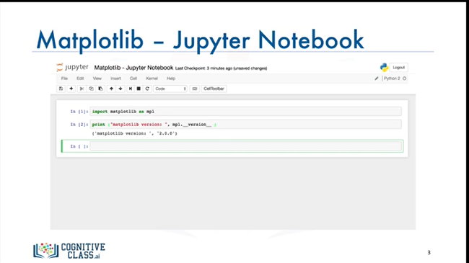

Jupyter has some specialized support for Matplotlib and so if you start a Jupyter notebook, all you have to do is import Matplotlib and you're ready to go.

Jupyter dispose d'un support spécialisé pour Matplotlib et donc si vous démarrez un carnet Jupyter, tout ce que vous avez à faire est d'importer Matplotlib et vous êtes prêt à partir.

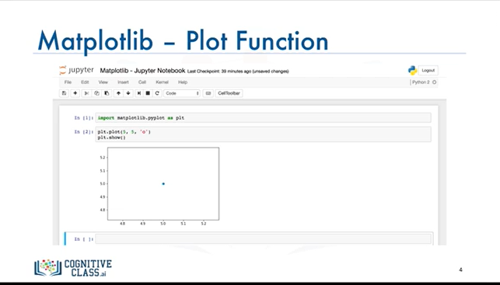

In this course, we will be working mostly with the scripting interface.

In other words, we will learn how to create almost all of the visualization tools using the scripting interface.

As we proceed in the course, you will appreciate the power of this interface when you find out that you can literally create almost all of the conventional visualization tools such as histograms, bar charts, box plots and many others using one function only: the plot function.

Let's start with an example.

Let's first import the scripting interface as plt and let's plot a circular mark at the position (5, 5), so x equals 5 and y equals 5.

Notice how the plot was generated within the browser and not in a separate window for example.

If the plot gets generated in a new window then you can enforce generating plots within the browser using what's called a magic function.

Dans ce cours, nous travaillerons principalement avec l'interface de script.

En d'autres termes, nous apprendrons à créer presque tous les outils de visualisation à l'aide de l'interface de script.

Au fur et à mesure que nous avancerons dans le cours, vous apprécierez la puissance de cette interface lorsque vous découvrirez que vous pouvez littéralement créer presque tous les outils de visualisation conventionnels tels que les histogrammes, les diagrammes à barres, les box plots et bien d'autres en utilisant une seule fonction : la fonction de tracé.

Commençons par un exemple.

Commençons par importer l'interface de script sous la forme plt et traçons une marque circulaire à la position (5, 5), de sorte que x soit égal à 5 et y à 5.

Remarquez comment le tracé a été généré dans le navigateur et non dans une fenêtre séparée par exemple.

Si le tracé est généré dans une nouvelle fenêtre, vous pouvez imposer la génération de tracés dans le navigateur en utilisant ce qui est appelée fonction magique.

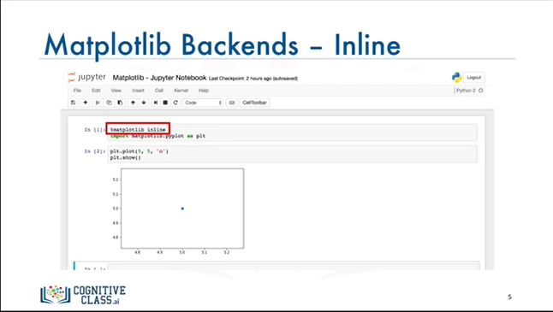

A magic function starts with % Matplotlib, and to enforce plots to be rendered within the browser, you pass in inline as the backend.

Matplotlib has a number of different backends available.

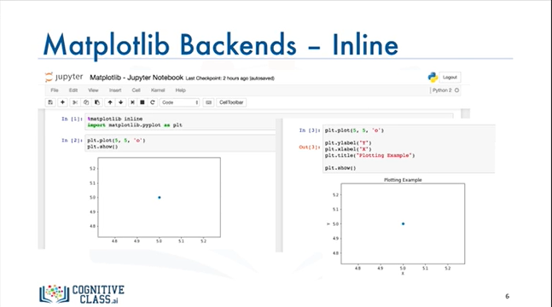

One limitation of this backend is that you cannot modify a figure once

it's rendered.

So after rendering the above figure, there is no way for us to add, for example, a figure title or label its axes.

You will need to generate a new plot and add a title and the axes labels before calling the show

function.

A backend that overcomes this limitation is the notebook backend.

L'une des limites de ce backend est que vous ne pouvez pas modifier un chiffre une fois

il est rendu.

Donc, après avoir rendu la figure ci-dessus, il n'y a pas moyen d'ajouter, par exemple, un titre de figure ou d'étiqueter ses axes.

Vous devrez générer un nouveau tracé et ajouter un titre et les étiquettes des axes avant d'appeler l'émission

fonction.

Un backend qui surmonte cette limitation est le backend des ordinateurs portables.

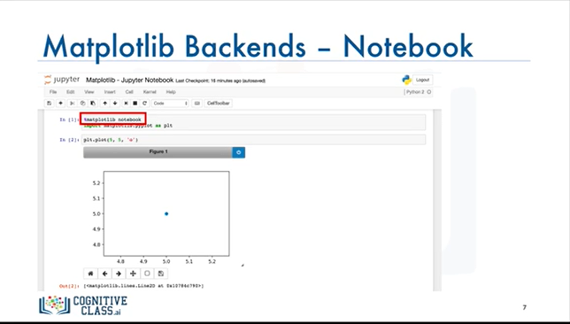

With the notebook backend in place, if a plt function is called, it checks if an active figure exists, and any functions you call will be applied to this active figure.

If a figure does not exist, it renders a new figure.

So when we call the plt.plot function to plot a circular mark at position (5, 5), the backend checks if an active figure exists since there isn't an active figure it generates a figure and adds a circular mark to position (5, 5).

Avec le backend de l'ordinateur portable en place, si une fonction plt est appelée, il vérifie si une figure active existe, et toute fonction que vous appelez sera appliquée à cette figure active.

Si une figure n'existe pas, il en rend une nouvelle.

Ainsi, lorsque nous appelons la fonction plt.plot pour tracer une marque circulaire à la position (5, 5), le backend vérifie si une figure active existe puisqu'il n'y a pas de figure active ; il génère une figure et ajoute une marque circulaire à la position (5, 5).

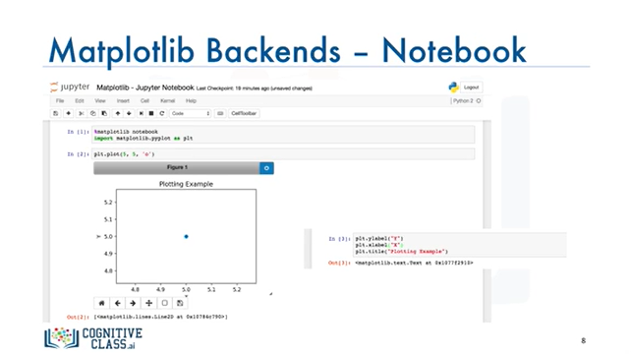

And what is beautiful about this back end is that now we can easily add a title for example or labels to the axes after the plot was rendered, without the need to regenerate the figure.

Et ce qui est beau avec ce backend, c'est que nous pouvons maintenant facilement ajouter un titre par exemple ou des étiquettes aux axes après que le tracé ait été rendu, sans avoir besoin de régénérer la figure.

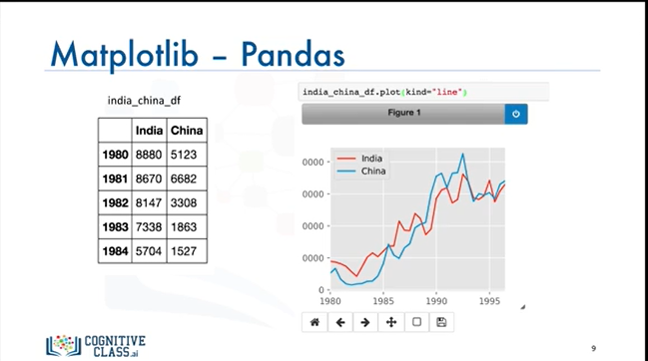

Finally, another thing that is great about Matplotlib is that pandas also has a built-in implementation of it.

Therefore, plotting in pandas is as simple as calling the plot function on a given pandas series or dataframe.

So, say we have a data frame of the number of immigrants from India and China to Canada from 1980 to 1996 and say we're interested in generating a line plot of these data.

All we have to do is call the plot function on this dataframe which we called India_China_df and set the parameter kind to line and there you have it: a line plot of the data in the data frame.

Enfin, une autre chose qui est formidable à propos de Matplotlib est que les pandas ont également une mise en œuvre intégrée.

Par conséquent, le traçage de pandas est aussi simple que d'appeler la fonction de traçage sur une série de pandas ou une trame de données donnée.

Supposons que nous disposions d'une base de données sur le nombre d'immigrants indiens et chinois au Canada entre 1980 et 1996 et que nous souhaitions générer un tracé linéaire de ces données.

Il suffit d'appeler la fonction de tracé sur cette trame de données que nous avons appelée India_China_df et de régler le paramètre type sur line et voilà : un tracé linéaire des données dans la trame de données.

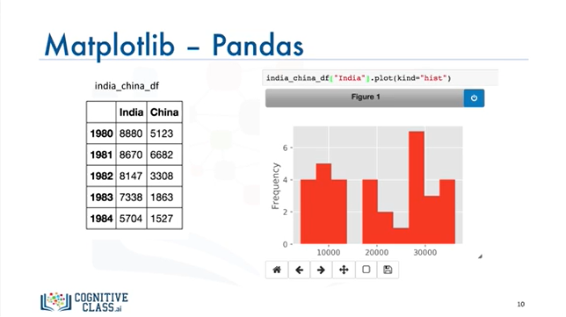

Plotting a histogram of the data is not any different.

So say we would like to plot a histogram of the India column in our dataframe.

All we have to do is call the plot function on that column and set the parameter kind to hist, for histogram.

And there you have it.

A histogram of the number of Indian immigrants to Canada from 1980 to 1996.

This concludes our video on basic plotting with Matplotlib.

See you in the next video.

Le tracé d'un histogramme des données n'est pas différent.

Supposons que nous voulions tracer un histogramme de la colonne Inde dans notre cadre de données.

Tout ce que nous avons à faire est d'appeler la fonction de traçage de cette colonne et de régler le type de paramètre sur hist, pour l'histogramme.

Et voilà, c'est fait.

Un histogramme du nombre d'immigrants indiens au Canada entre 1980 et 1996.

Ceci conclut notre vidéo sur le traçage de base avec Matplotlib.

A bientôt dans la prochaine vidéo.

### Dataset on Immigration to Canada



In this video, we will learn more about the dataset that we will be using throughout the course.

Dans cette vidéo, nous en apprendrons davantage sur l'ensemble des données que nous utiliserons tout au long du cours.

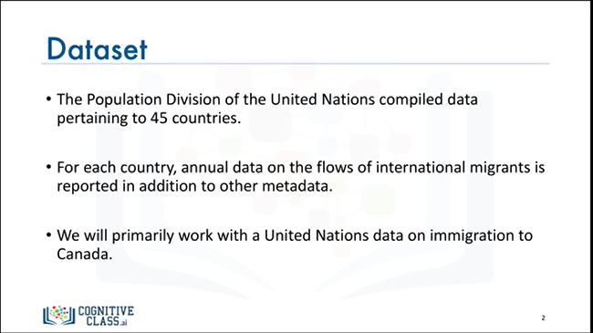

The population division of the United Nations compiled immigration data pertaining to 45 countries.

The data consist of the total number of immigrants from all over the world to each of the 45 countries as well as other metadata pertaining to the immigrants countries of origin.

La division de la population des Nations Unies a compilé des données d'immigration concernant 45 pays.

Ces données comprennent le nombre total d'immigrants du monde entier dans chacun des 45 pays ainsi que d'autres métadonnées relatives aux pays d'origine des immigrants.

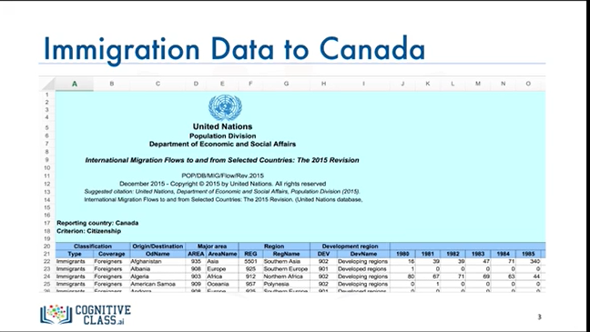

In this course, we will focus on immigration to Canada and we will work primarily with the data set involving immigration to the great white north Here is a snapshot of the UN data on immigration to Canada in the form of an excel file.

As you can see, the first twenty rows contain textual data about the UN Department and other irrelevant information.

Row 21 contains the labels of the columns.

Following that each row represents a country and contains metadata about the country such as what continent it resides in, what region it belongs to, and whether the region is developing or developed.

Each row also contains the total number of immigrants from that country for the years 1980 all the way to 2013.

Dans ce cours, nous nous concentrerons sur l'immigration au Canada et nous travaillerons principalement avec l'ensemble des données concernant l'immigration dans le grand nord blanc Voici un aperçu des données des Nations unies sur l'immigration au Canada sous la forme d'un fichier Excel.

Comme vous pouvez le voir, les vingt premières lignes contiennent des données textuelles sur le département des Nations unies et d'autres informations non pertinentes.

La ligne 21 contient les étiquettes des colonnes.

Ensuite, chaque ligne représente un pays et contient des métadonnées sur le pays, comme le continent sur lequel il réside, la région à laquelle il appartient et si la région est en développement ou développée.

Chaque ligne contient également le nombre total d'immigrants de ce pays pour les années 1980 jusqu'en 2013.

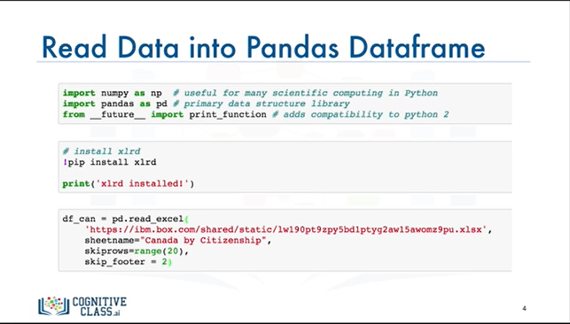

Throughout this course, we will be using pandas for any analysis of the data before creating any visualizations.

So in order to start creating different types of plots of the data whether for exploratory analysis or for presentation,

we will need to import the data into a pandas dataframe.

To do that, we will need to import the pandas library as well as the xlrd library, which is required to extract data rom Excel spreadsheet files.

Then we call the pandas function read_excel to read the data into a pandas dataframe.

And let's name this dataframe df_can.

Notice how we're skipping the first twenty rows to read only the data corresponding to each country.

Tout au long de ce cours, nous utiliserons des pandas pour toute analyse des données avant de créer des visualisations.

Ainsi, afin de commencer à créer différents types de tracés des données, que ce soit pour une analyse exploratoire ou pour une présentation, nous devrons importer les données dans un cadre de données sur les pandas.

Pour ce faire, nous devrons importer la bibliothèque des pandas ainsi que la bibliothèque xlrd, qui est nécessaire pour extraire les données des fichiers de feuille de calcul Excel.

Ensuite, nous appelons la fonction pandas read_excel pour lire les données dans un cadre de données pandas.

Et nous nommerons cette trame de données df_can.

Remarquez que nous sautons les vingt premières lignes pour ne lire que les données correspondant à chaque pays.

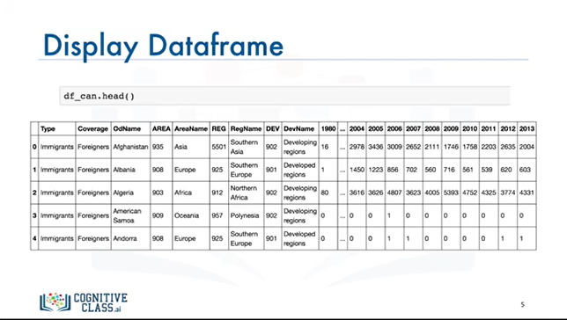

If you want to confirm that you have imported your data correctly, in pandas, you can always use the head function to display the first five rows of the dataframe.

So, if we call this function on our dataframe, df_can, here is the output.

As you can see, the output of the head function looks correct with the columns having the correct labels and each row representing a country and containing the total number of immigrants from that country.

This concludes our video on the immigration to Canada dataset.

I will see you in the next video.

Si vous voulez confirmer que vous avez correctement importé vos données, dans les pandas, vous pouvez toujours utiliser la fonction de tête pour afficher les cinq premières lignes de la trame de données.

Ainsi, si nous appelons cette fonction sur notre dataframe, df_can, voici le résultat.

Comme vous pouvez le voir, la sortie de la fonction head semble correcte, les colonnes ayant les bonnes étiquettes et chaque ligne représentant un pays et contenant le nombre total d'immigrants de ce pays.

Ceci conclut notre vidéo sur l'ensemble des données relatives à l'immigration au Canada.

Je vous verrai dans la prochaine vidéo.

### Line Plots

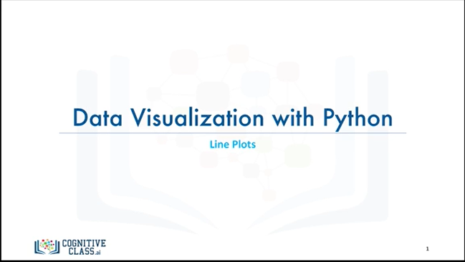

In this video, things will start getting more exciting.

We will generate our first visualization tool: the line plot.

Dans cette vidéo, les choses vont commencer à devenir plus passionnantes.

Nous allons générer notre premier outil de visualisation : le tracé de lignes.

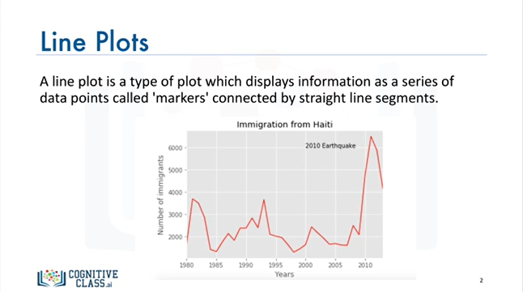

So what is a line plot?

As its name suggests, it is a plot in the form of a series of data points connected by straight line segments.

It is one of the most basic type of chart and is common in many fields not just data science.

The more important question is when to use line plots.

The best use case for a line plot is when you have a continuous dataset and you're interested in visualizing the data over a period of time.

As an example, say we're interested in the trend of immigrants from Haiti to Canada.

We can generate a line plot and the resulting figure will depict the trend of Haitian immigrants to Canada from 1980 to 2013.

Based on this line plot, we can then research for justifications of obvious anomalies or changes.

So in this example, we see that there is a spike of immigration from Haiti to Canada in 2010.

A quick Google search for major events in Haiti in 2010 would return the tragic earthquake that took place in 2010, and therefore this influx of immigration to Canada was mainly due to that tragic earthquake.

Qu'est-ce qu'un tracé de ligne ?

Comme son nom l'indique, il s'agit d'un tracé sous la forme d'une série de points de données reliés par des segments de ligne droite.

C'est l'un des types de graphiques les plus élémentaires et il est courant dans de nombreux domaines, et pas seulement dans celui de la science des données.

La question la plus importante est de savoir quand utiliser des tracés linéaires.

Le meilleur cas d'utilisation d'un tracé linéaire est celui où vous disposez d'un ensemble de données continu et où vous souhaitez visualiser les données sur une certaine période de temps.

À titre d'exemple, disons que nous nous intéressons à la tendance des immigrants d'Haïti au Canada.

Nous pouvons générer un graphique linéaire et le chiffre qui en résulte dépeindra la tendance des immigrants haïtiens au Canada de 1980 à 2013.

Sur la base de ce graphique linéaire, nous pouvons alors rechercher les justifications d'anomalies ou de changements évidents.

Ainsi, dans cet exemple, nous constatons qu'il y a un pic d'immigration d'Haïti vers le Canada en 2010.

Une recherche rapide sur Google des événements majeurs survenus en Haïti en 2010 permettrait de retrouver le tragique tremblement de terre qui a eu lieu en 2010, et donc cet afflux d'immigration au Canada est principalement dû à ce tragique tremblement de terre.

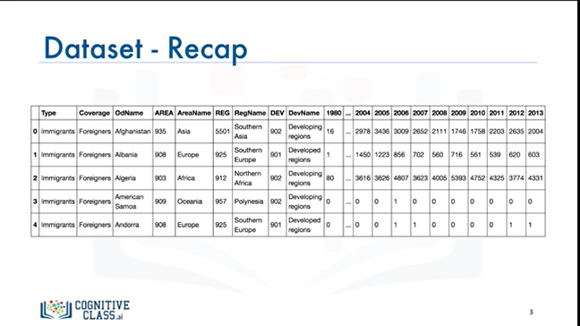

Okay now how can we generate this line plot?

Before we go over the code to do that, let's do a quick recap of our dataset.

Each row represents a country and contains metadata about the country such as where it is located geographically, and whether it is developing or developed.

Each row also contains numerical figures of annual immigration from that country to Canada from 1980 to 2013.

Bon, maintenant, comment pouvons-nous générer ce tracé de ligne ?

Avant de passer en revue le code pour ce faire, faisons un rapide rappel de notre ensemble de données.

Chaque ligne représente un pays et contient des métadonnées sur le pays, telles que sa situation géographique et son degré de développement ou de développement.

Chaque ligne contient également des chiffres sur l'immigration annuelle de ce pays vers le Canada de 1980 à 2013.

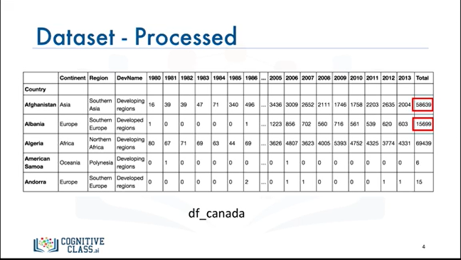

Now let's process the dataframe so that the country name becomes the index of each row.

This should make querying specific countries easier.

Also let's add an extra column which represents the cumulative sum of annual immigration from each country from 1980 to 2013.

So for Afghanistan, it is 58,639, total, and for Albania it is 15,699, and so on.

And let's name our dataframe df_canada.

Maintenant, traitons le cadre de données de manière à ce que le nom du pays devienne l'index de chaque ligne.

Cela devrait faciliter l'interrogation de pays spécifiques.

Ajoutons également une colonne supplémentaire qui représente la somme cumulative de l'immigration annuelle de chaque pays de 1980 à 2013.

Ainsi, pour l'Afghanistan, le total est de 58 639, et pour l'Albanie, de 15 699, et ainsi de suite.

Et nommons notre cadre de données df_canada.

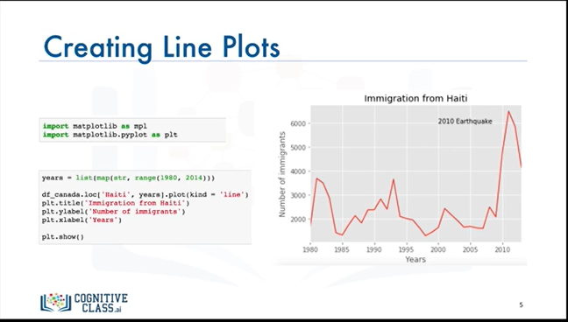

So now that we know how our data is stored in the dataframe, df_canada, let's generate the line plot corresponding to immigration from Haiti.

First, we import Matplotlib as mpl and its scripting interface as plt.

Then, we call the plot function on the row corresponding to Haiti and we set kind equals line to generate a line plot.

Note that we used years which is a list containing string format of years from 1980 to 2013 in order to exclude the column of total immigration that we added.

Then to complete the figure, we give it a title and we label its axes.

Finally we call the show function to display the figure.

Note that this is the code to generate the line plot using the magic function % matplotlib with the inline backend.

And there you have it: a line plot that depicts immigration from Haiti to Canada from 1980 to 2013.

In the lab session, we explore line plots in more details so make sure to complete this module's lab session.

This concludes our video on line plots.

I'll see you in the next video.

Maintenant que nous savons comment nos données sont stockées dans le cadre de données, df_canada, générons le tracé de la ligne correspondant à l'immigration en provenance d'Haïti.

Tout d'abord, nous importons Matplotlib en tant que mpl et son interface de script en tant que plt.

Ensuite, nous appelons la fonction plot sur la ligne correspondant à Haïti et nous définissons kind equals line pour générer un line plot.

Notez que nous avons utilisé years qui est une liste contenant le format de chaîne des années de 1980 à 2013 afin d'exclure la colonne de l'immigration totale que nous avons ajoutée.

Ensuite, pour compléter le chiffre, nous lui donnons un titre et nous étiquetons ses axes.

Enfin, nous appelons la fonction "Show" pour afficher le chiffre.

Notez que c'est le code pour générer le tracé en utilisant la fonction magique % matplotlib avec le backend en ligne.

Et voilà : un tracé de ligne qui représente l'immigration d'Haïti au Canada de 1980 à 2013.

Au cours de la session de laboratoire, nous explorons les tracés linéaires plus en détail, alors assurez-vous de compléter la session de laboratoire de ce module.

Ceci conclut notre vidéo sur les graphiques en ligne.

Je vous verrai dans la prochaine vidéo.

### Basic Visualization Tools

### Learning Objectives

**In this lesson you will learn about:**

* + - Area plots, and how to create them with Matplotlib.
    - Histograms, and how to create them with Matplotlib.
    - Bar charts, and how to create them with Matplotlib.

Dans cette leçon, vous en apprendrez plus sur :

* Les parcelles de terrain, et comment les créer avec Matplotlib.
* Les histogrammes, et comment les créer avec Matplotlib.
* Les histogrammes, et comment les créer avec Matplotlib.

### Area Plots

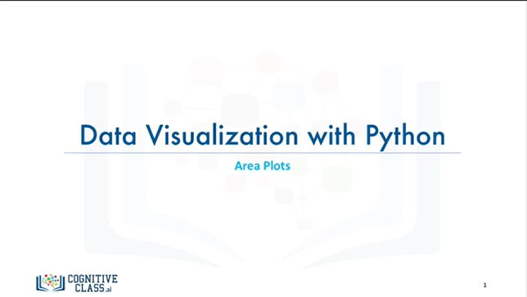

In this video, we will learn about another visualization tool: the area plot, which is actually an extension of the line plot that we learned about in an earlier video.

Dans cette vidéo, nous allons découvrir un autre outil de visualisation : la carte de zone, qui est en fait un prolongement de la carte linéaire dont nous avons entendu parler dans une vidéo précédente.

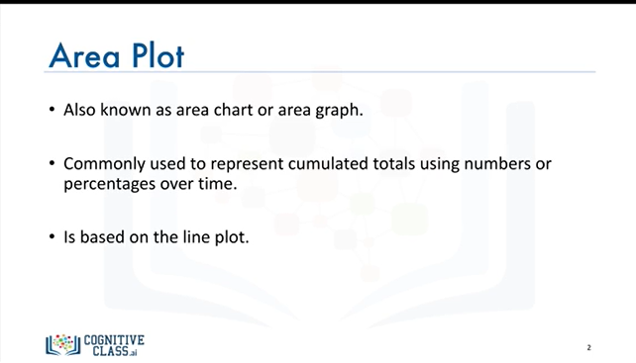

So what is an area plot?

An area plot also known as an area chart or graph is a type of plot that depicts accumulated totals using numbers or percentages over time.

It is based on the line plot and is commonly used when trying to compare two or more quantities.

Qu'est-ce qu'une carte de zone ?

Un area plot, également connu sous le nom de diagramme ou de graphique de zone, est un type de graphique qui représente les totaux accumulés en utilisant des nombres ou des pourcentages au fil du temps.

Il est basé sur le tracé linéaire et est couramment utilisé lorsque l'on essaie de comparer deux ou plusieurs quantités.

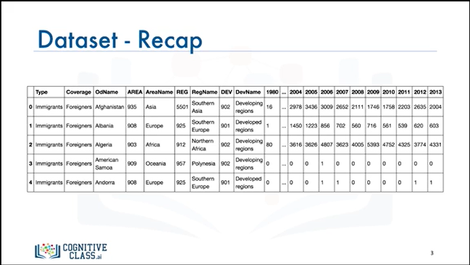

So how can we generate an area plot with Matplotlib?

Before we go over the code to do that, let's do a quick recap of our dataset.

Recall that each row represents a country and contains metadata about the country such as where it is located geographically and whether it is developing or developed.

Each row also contains numerical figures of annual immigration from that country to Canada from 1980 to 2013.

Alors comment générer une parcelle de terrain avec Matplotlib ?

Avant de passer en revue le code pour ce faire, faisons un rapide rappel de notre ensemble de données.

Rappelez-vous que chaque ligne représente un pays et contient des métadonnées sur le pays, telles que sa situation géographique et s'il est en développement ou développé.

Chaque ligne contient également des chiffres sur l'immigration annuelle de ce pays vers le Canada de 1980 à 2013.

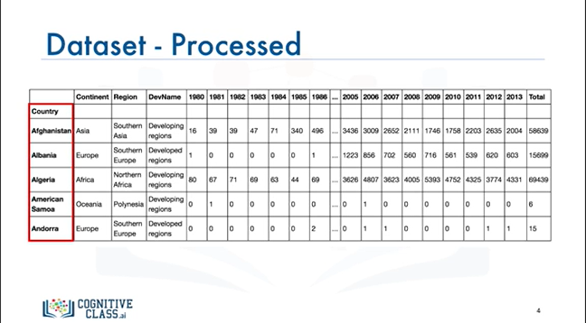

Now let's process the dataframe so that the country name becomes the index of each row.

This should make retrieving rows pertaining to specific countries a lot easier.

Maintenant, traitons le cadre de données de manière à ce que le nom du pays devienne l'index de chaque ligne.

Cela devrait faciliter la recherche de lignes relatives à des pays spécifiques.

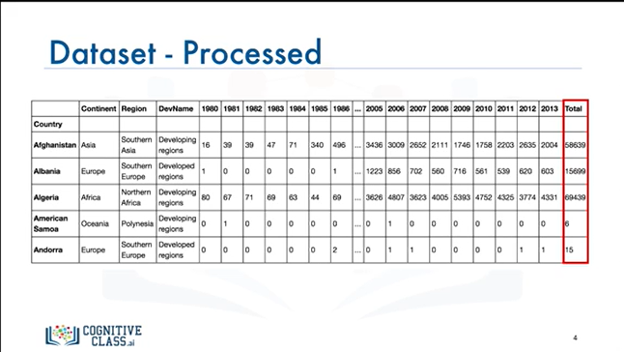

Also, let's add an extra column which represents the cumulative sum of annual immigration from each country from 1980 to 2013.

Ajoutons également une colonne supplémentaire qui représente la somme cumulative de l'immigration annuelle de chaque pays de 1980 à 2013.

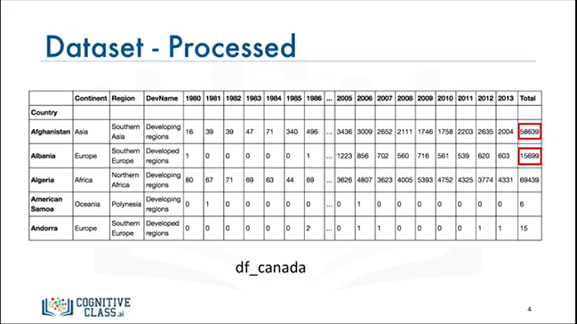

So for Afghanistan, it is 58,639, total, and for Albania, it is 15,699 and so on, and let's name our data frame df_canada.

Donc pour l'Afghanistan, c'est 58 639, au total, et pour l'Albanie, c'est 15 699 et ainsi de suite, et nommons notre cadre de données df_canada.

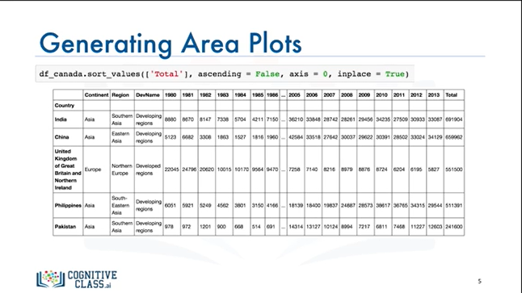

So now that we know how our data is stored in the dataframe, df_canada, let's try to generate area plots for the countries with the highest number of immigration to Canada.

We can try to find these countries by sorting our dataframe in descending order of cumulative total immigration from 1980 to 2013.

We use the sort_values function to sort our dataframe in descending order and here is the result.

Maintenant que nous savons comment nos données sont stockées dans le cadre de données, df_canada, essayons de générer des diagrammes de zone pour les pays qui ont le plus grand nombre d'immigrants au Canada.

Nous pouvons essayer de trouver ces pays en triant notre cadre de données par ordre décroissant d'immigration totale cumulée de 1980 à 2013.

Nous utilisons la fonction sort_values pour trier notre cadre de données par ordre décroissant et voici le résultat.

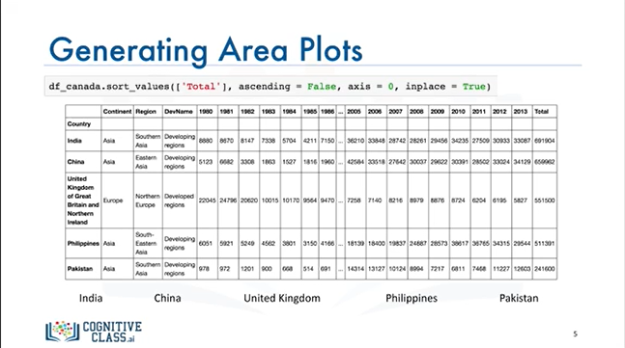

So it turns out that India followed by China then the UK, Philippines, and Pakistan are the top five countries with the highest number of immigration to Canada.

So can we now go ahead and generate the area plots using the first five rows of this dataframe?

Not quite yet.

First we need to create a new dataframe of only these five countries and we need to exclude the total column.

More importantly, to generate the area plots for these countries, we need the years to be plotted on the horizontal axis and the annual immigration to be plotted on the vertical axis.

Note that Matplotlib plots the indices of a dataframe on the horizontal axis, and with the dataframe as shown, the countries will be plotted on the horizontal axis.

Il s'avère donc que l'Inde, suivie de la Chine, puis du Royaume-Uni, des Philippines et du Pakistan sont les cinq pays qui accueillent le plus grand nombre d'immigrants au Canada.

Pouvons-nous donc maintenant générer les parcelles de surface en utilisant les cinq premières lignes de cette base de données ?

Pas encore tout à fait.

Nous devons d'abord créer une nouvelle base de données ne comprenant que ces cinq pays et exclure la colonne totale.

Plus important encore, pour générer les parcelles de ces pays, il faut que les années soient indiquées sur l'axe horizontal et l'immigration annuelle sur l'axe vertical.

Notez que Matplotlib trace les indices d'un cadre de données sur l'axe horizontal, et avec le cadre de données tel qu'indiqué, les pays seront tracés sur l'axe horizontal.

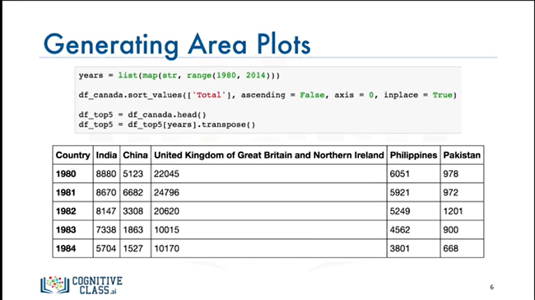

So to fix this, we need to take the transpose of the dataframe.

Let's see how we can do this.

After we sort our dataframe in descending order of cumulative annual immigration, we create a new dataframe of the top five countries and let's call it df_top5.

We then select only the columns representing the years 1980 to 2013 in order to exclude the total column before applying the transpose method.

The resulting dataframe is exactly what we want, with five columns where each column represents one of the top five countries and the years being the indices.

Now we can go ahead and call the plot function on dataframe df_top5 to generate the area plots.

Pour y remédier, nous devons donc procéder à la transposition du cadre de données.

Voyons comment nous pouvons le faire.

Après avoir trié notre cadre de données par ordre décroissant d'immigration annuelle cumulative, nous créons un nouveau cadre de données des cinq premiers pays et nous l'appelons df_top5.

Nous sélectionnons ensuite uniquement les colonnes représentant les années 1980 à 2013 afin d'exclure la colonne totale avant d'appliquer la méthode de transposition.

Le cadre de données résultant est exactement ce que nous voulons, avec cinq colonnes où chaque colonne représente l'un des cinq premiers pays et les années étant les indices.

Nous pouvons maintenant appeler la fonction "plot" sur le cadre de données df_top5 pour générer les parcelles de surface.

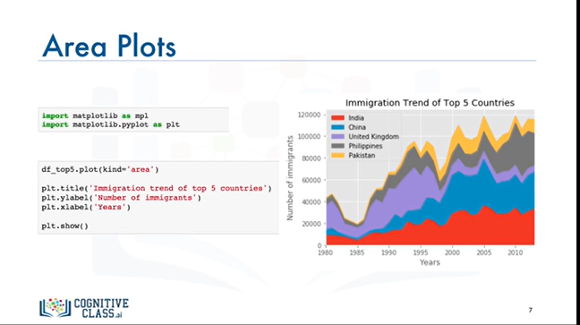

To do that, first we import Matplotlib as mpl and its scripting interface as plt.

Then we call the plot function on the dataframe df_top5 and we set kind equals area to generate an area plot.

Then to complete the figure we give it a title and we label its axes.

Finally we call the show function to display the figure.

Note that here we're generating the area plot using the inline backend.

And there you have it: an area plot that depicts the immigration trend of the five countries with the highest immigration to Canada from 1980 to 2013.

In the lab session, we explore area plots in more details, so make sure to complete this module's lab session.

And with this, we conclude our video on area plots.

I'll see you in the next video.

Pour ce faire, nous importons d'abord Matplotlib sous le nom de mpl et son interface de script sous le nom de plt.

Ensuite, nous appelons la fonction plot sur le dataframe df_top5 et nous définissons kind equals area pour générer une parcelle de surface.

Ensuite, pour compléter la figure, nous lui donnons un titre et nous étiquetons ses axes.

Enfin, nous appelons la fonction "show" pour afficher le chiffre.

Notez qu'ici nous générons la carte de la zone en utilisant le backend en ligne.

Et voilà : un graphique de surface qui illustre la tendance de l'immigration des cinq pays ayant la plus forte immigration au Canada de 1980 à 2013.

Au cours de la séance de laboratoire, nous explorons les diagrammes de zone plus en détail, alors assurez-vous de compléter la séance de laboratoire de ce module.

Et c'est ainsi que nous concluons notre vidéo sur les parcelles de terrain.

Je vous verrai dans la prochaine vidéo.

### Histograms

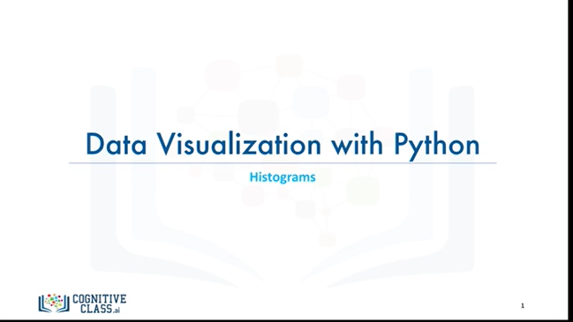

In this video, we will learn about another visualization tool: the histogram, and we will learn how to create it using Matplotlib.

Dans cette vidéo, nous allons découvrir un autre outil de visualisation : l'histogramme, et nous apprendrons à le créer à l'aide de Matplotlib.

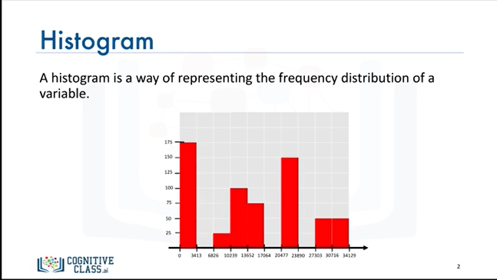

Let's start by defining what a histogram is.

A histogram is a way of representing the frequency distribution of a numeric dataset.

The way it works is it partitions the spread of the numeric data into bins, assigns each datapoint in the dataset to a bin, and then counts the number of datapoints that have been assigned to each bin.

So the vertical axis is actually the frequency or the number of datapoints in each bin.

For example, let's say the range of the numeric values in the dataset is 34,129.

Now, the first step in creating the histogram is partitioning the horizontal axis in, say, ten bins of equal width and then we construct the histogram by counting how many datapoints have a value that is between the limits of the first bin, the second bin, the third bin, and so on.

Say the number of datapoints having a value between 0 and 3,413 is 175, then we draw a bar of that height for this bin.

We repeat the same thing for all the other bins, and if no datapoints fall into a bin then that bin would have a bar of height 0.

Commençons par définir ce qu'est un histogramme.

Un histogramme est une façon de représenter la distribution de fréquences d'un ensemble de données numériques.

Il fonctionne de la manière suivante : il divise la répartition des données numériques en cases, affecte chaque point de données de l'ensemble de données à une case, puis compte le nombre de points de données qui ont été affectés à chaque case.

L'axe vertical est donc en fait la fréquence ou le nombre de points de données dans chaque casier.

Par exemple, disons que la plage des valeurs numériques dans l'ensemble de données est de 34 129.

La première étape de la création de l'histogramme consiste à diviser l'axe horizontal en, disons, dix cases de largeur égale, puis nous construisons l'histogramme en comptant le nombre de points de données dont la valeur se situe entre les limites de la première case, de la deuxième case, de la troisième case, etc.

Supposons que le nombre de points de données ayant une valeur comprise entre 0 et 3 413 soit 175, puis nous traçons une barre de cette hauteur pour ce bac.

Nous répétons la même chose pour tous les autres bacs, et si aucun point de données ne tombe dans un bac, alors ce bac aura une barre de hauteur 0.

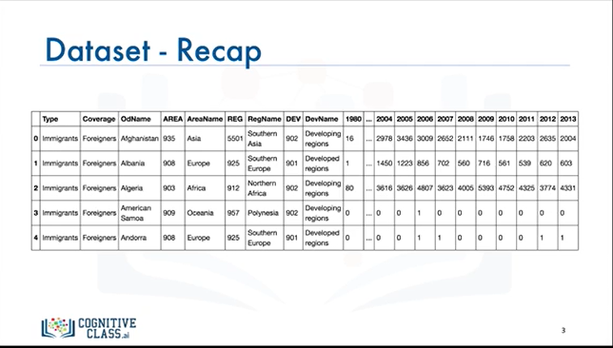

So how do we create a histogram using Matplotlib.

Before we go over the code to do that, let's do a quick recap of our dataset.

Recall that each row represents a country and contains metadata about the country such as where it is located geographically and whether it is developing or developed.

Each row also contains numerical figures of annual immigration from that country to Canada from 1980 to 2013.

Alors comment créer un histogramme en utilisant Matplotlib.

Avant de passer en revue le code pour ce faire, faisons un rapide récapitulatif de notre ensemble de données.

Rappelez-vous que chaque ligne représente un pays et contient des métadonnées sur le pays, telles que sa situation géographique et s'il est en développement ou développé.

Chaque ligne contient également des chiffres sur l'immigration annuelle de ce pays vers le Canada de 1980 à 2013.

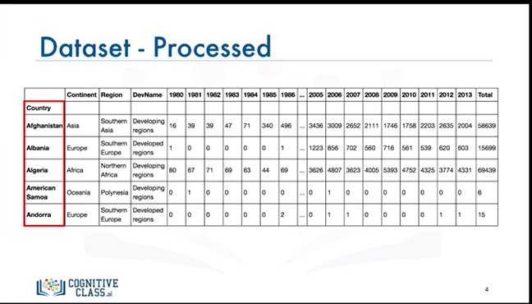

Now let's process the dataframe so that the country name becomes the index of each row.

This should make retrieving rows pertaining to specific countries a lot easier.

Maintenant, traitons le cadre de données de manière à ce que le nom du pays devienne l'index de chaque ligne.

Cela devrait faciliter la recherche de lignes relatives à des pays spécifiques.

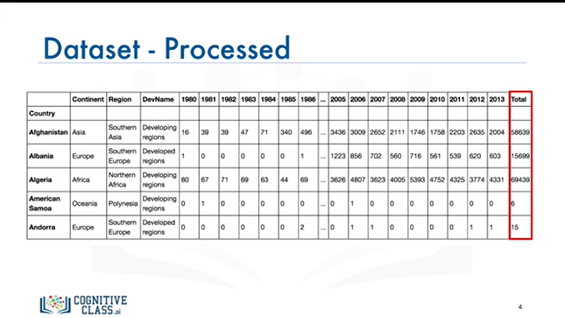

Also let's add an extra column which represents the cumulative sum of annual immigration from each country from 1980 to 2013.

Ajoutons également une colonne supplémentaire qui représente la somme cumulative de l'immigration annuelle de chaque pays de 1980 à 2013.

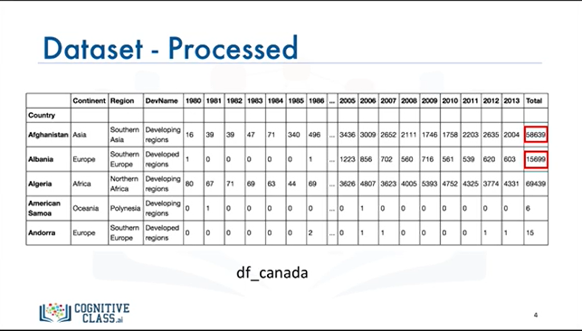

So for Afghanistan for example, it is 58,639, total, and for Albania it is 15,699, and so on.

And let's name our dataframe df_canada.

Ainsi, pour l'Afghanistan par exemple, il est de 58 639, au total, et pour l'Albanie, il est de 15 699, et ainsi de suite.

Et nommons notre cadre de données df_canada.

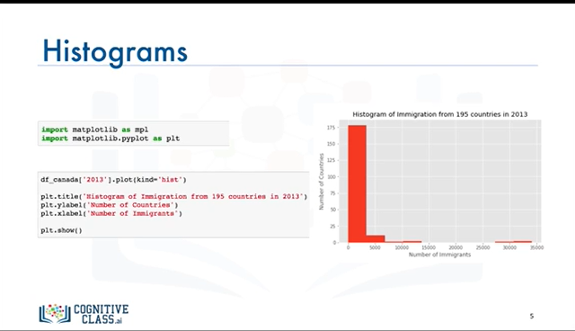

So now that we know how our data is stored in the dataframe df_canada, say we're interested in visualizing the distribution of immigrants to Canada in the year 2013.

The simplest way to do that is to generate a histogram of the data in column 2013 and let's see how we can do that with Matplotlib.

First, we import Matplotlib as mpl and its scripting interface as plt.

Then we call the plot function on the data in column 2013 and we set kind equals hist to generate a histogram.

Then to complete the figure, we give it a title and we label its axes.

Finally, we call the show function to display the figure.

And there you have it.

A histogram that depicts the distribution of immigration to Canada in 2013 but notice how the bins are not aligned with the tick marks on the horizontal axis.

This can make the histogram hard to read.

Maintenant que nous savons comment nos données sont stockées dans le cadre de données df_canada, disons que nous souhaitons visualiser la répartition des immigrants au Canada en 2013.

La façon la plus simple de le faire est de générer un histogramme des données de la colonne 2013 et voyons comment nous pouvons faire qu'avec Matplotlib.

Tout d'abord, nous importons Matplotlib en tant que mpl et son interface de script en tant que plt.

Ensuite, nous appelons la fonction plot sur les données de la colonne 2013 et nous définissons kind equals hist pour générer un histogramme.

Ensuite, pour compléter la figure, nous lui donnons un titre et nous étiquetons ses axes.

Enfin, nous appelons la fonction show pour afficher la figure.

Et voilà, vous l'avez.

Un histogramme qui représente la répartition de l'immigration au Canada en 2013, mais remarquez que les bacs ne sont pas alignés avec les marques de tiquets sur l'axe horizontal.

Cela peut rendre l'histogramme difficile à lire.

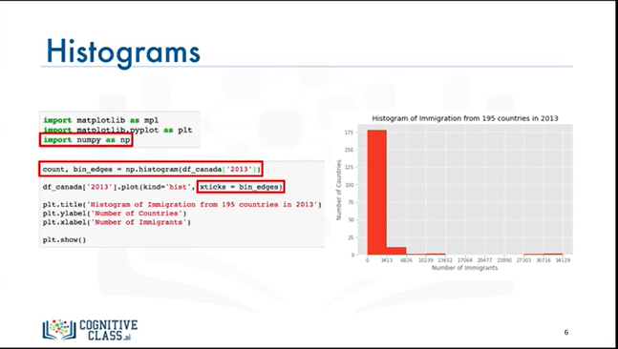

So let's try to fix this in order to make our histogram more effective.

One way to solve this issue is to borrow the histogram function from the Numpy library.

So as usual we start by importing Matplotlib and its scripting interface, but this time we also import the Numpy library.

Then we call the Numpy histogram function on the data in column 2013.

What this function is gonna do is it is going to partition the spread of the data in column 2013 into 10 bins of equal width, compute the number of datapoints that fall in each bin, and then return this frequency of each bin which we're calling count here and the bin edges which we're calling bin_edges.

We then pass these bin edges as an additional parameter in our plot function to generate the histogram.

And there you go a nice looking histogram whose bin edges are aligned with the tick marks on the horizontal axis.

In the lab session we explore histograms in more details, so make sure to complete this module's lab session.

And with this we conclude our video on histograms.

I'll see you in the next video.

Essayons donc de régler ce problème afin de rendre notre histogramme plus efficace.

Une façon de résoudre ce problème est d'emprunter la fonction d'histogramme à la bibliothèque Numpy.

Donc, comme d'habitude, nous commençons par importer Matplotlib et son interface de script, mais cette fois, nous importons également la fonction Numpy bibliothèque.

Ensuite, nous appelons la fonction d'histogramme Numpy sur les données de la colonne 2013.

Cette fonction va diviser la répartition des données de la colonne 2013 en 10 bacs de largeur égale, calculer le nombre de points de données qui tombent dans chaque bac, puis renvoyer la fréquence de chaque bac que nous appelons count ici et les bords de bac que nous appelons bin_edges.

Nous passons ensuite ces bords de bacs comme paramètre supplémentaire dans notre fonction de tracé pour générer l'histogramme.

Et voilà un bel histogramme dont les bords de bacs sont alignés avec les marques de coche sur l'axe horizontal.

Dans la session de laboratoire, nous explorons les histogrammes plus en détail, alors assurez-vous de compléter la session de laboratoire de ce module.

Et c'est ainsi que nous concluons notre vidéo sur les histogrammes.

Je vous verrai dans la prochaine vidéo.

### Bar Charts

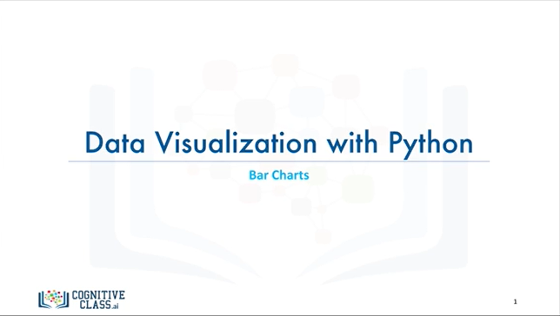

In this video, we will learn about an additional visualization tool, namely the bar chart, and learn how to create it using Matplotlib.

Dans cette vidéo, nous allons découvrir un outil de visualisation supplémentaire, à savoir le diagramme en barres, et apprendre à le créer à l'aide de Matplotlib.

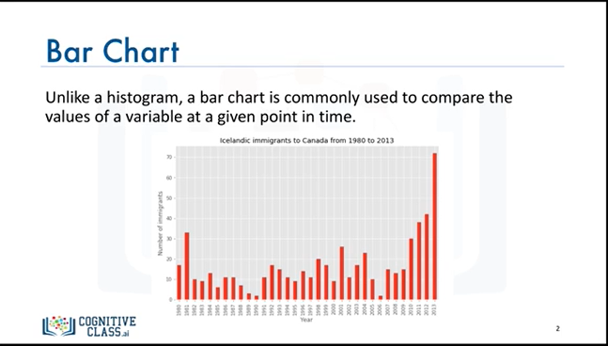

A bar chart is a very popular visualization tool.

Unlike a histogram, a bar chart also known as a bar graph is a type of plot where the length of each bar is proportional to the value of the item that it represents.

It is commonly used to compare the values of a variable at a given point in time.

For example, say we're interested in visualizing in a discrete fashion how immigration from Iceland to Canada looked like from 1980 to 2013.

One way to do that is by building a bar chart where the height of the bar represents the total immigration from Iceland to Canada in a particular year.

Un diagramme en barres est un outil de visualisation très populaire.

Contrairement à un histogramme, un diagramme en barres, également appelé bargraphe, est un type de graphique où la longueur de chaque barre est proportionnelle à la valeur de l'élément qu'elle représente.

Il est couramment utilisé pour comparer les valeurs d'une variable à un moment donné.

Par exemple, disons que nous souhaitons visualiser de manière discrète comment l'immigration de l'Islande au Canada comme de 1980 à 2013.

Une façon de le faire est de construire un diagramme à barres dont la hauteur représente l'immigration totale de l'Islande vers le Canada au cours d'une année donnée.

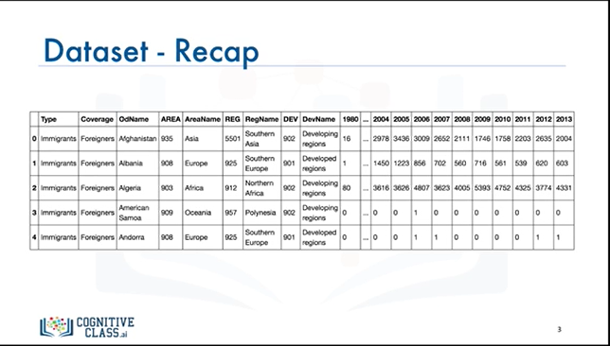

So how do we do that with Matplotlib.

Before we go over the code to do that, let's do a quick recap of our dataset.

Recall that each row represents a country and contains metadata about the country such as where it is located geographically and whether it is developing or developed.

Each row also contains numerical figures of annual immigration from that country to Canada from 1980 to 2013.

Alors comment faire avec Matplotlib.

Avant de passer en revue le code pour ce faire, faisons un rapide récapitulatif de notre ensemble de données.

Rappelez-vous que chaque ligne représente un pays et contient des métadonnées sur le pays, telles que sa situation géographique et s'il est en développement ou développé.

Chaque ligne contient également des chiffres sur l'immigration annuelle de ce pays vers le Canada de 1980 à 2013.

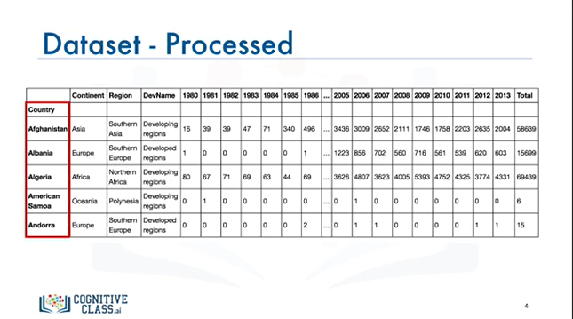

Now let's process the dataframe so that the country name becomes the index of each row.

This should make retrieving rows pertaining to specific countries a lot easier.

Maintenant, traitons le cadre de données de manière à ce que le nom du pays devienne l'index de chaque ligne.

Cela devrait faciliter la recherche de lignes relatives à des pays spécifiques.

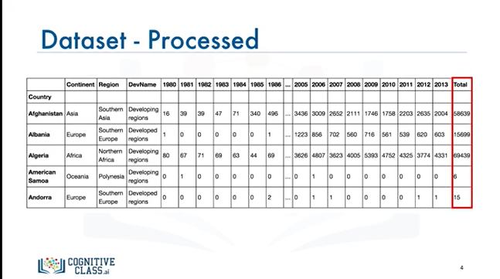

Also let's add an extra column which represents the cumulative sum of annual immigration from each country from 1980 to 2013.

Ajoutons également une colonne supplémentaire qui représente la somme de l'immigration annuelle en provenance de chaque pays de 1980 à 2013.

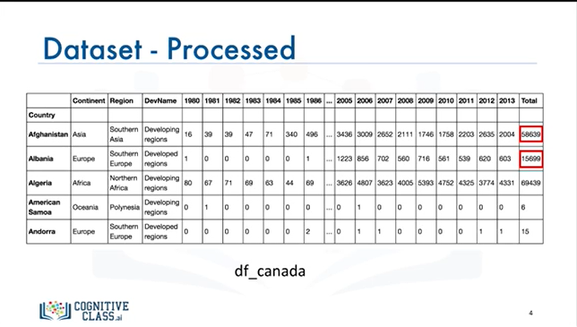

So for Afghanistan for example, it is 58,639, total, and for Albania it is 15,699 and so on.

And let's name our dataframe, df_canada.

Ainsi, pour l'Afghanistan par exemple, il est de 58 639, au total, et pour l'Albanie, il est de 15 699 et ainsi de suite.

Et donnons un nom à notre cadre de données, df_canada.

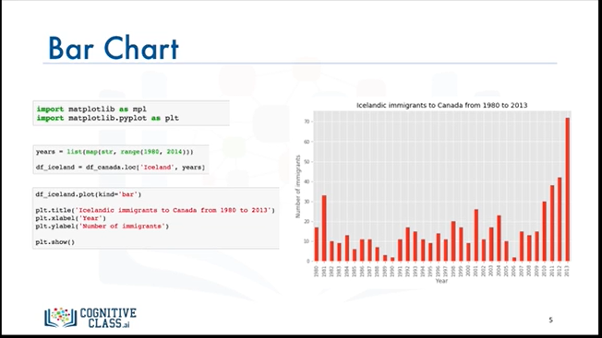

So now that we know how our data is stored in the dataframe, df_canada, let's see how we can use Matplotlib to generate a bar chart to visualize how immigration from Iceland to Canada looked like from 1980 to 2013.

As usual, we start by importing Matplotlib and its scripting interface.

Then we use the years variable to create a new dataframe; let's name itdf_iceland, which includes the data pertaining to annual immigration from Iceland to Canada and excluding the total column.

Then we call the plot function on df_iceland and we set kind equals bar to generate a bar chart.

Then to complete the figure we give it a title and we label its axes.

Finally, we call the show function to display the figure.

And there you have it.

A bar chart that depicts the immigration from Iceland to Canada from 1980 to 2013.

By examining the bar chart we notice that immigration to Canada from Iceland has seen an increasing trend since 2010.

I'm sure that the curious among you are already wondering who the culprit behind this increasing trend is.

In the lab session, we reveal the reason and we also learn how to create a bar chart with horizontal bars, so make sure to complete this module's lab session.

And with this, we conclude our video on bar charts.

I'll see you in the next video.

Maintenant que nous savons comment nos données sont stockées dans le cadre de données, df_canada, voyons comment nous pouvons utiliser Matplotlib pour générer un diagramme à barres afin de visualiser à quoi ressemblait l'immigration de l'Islande vers le Canada de 1980 à 2013.

Comme d'habitude, nous commençons par importer Matplotlib et son interface de script.

Ensuite, nous utilisons la variable years pour créer un nouveau cadre de données ; appelons-le itdf_iceland, qui comprend les données relatives à l'immigration annuelle de l'Islande vers le Canada et exclut la colonne total.

Ensuite, nous appelons la fonction plot sur df_iceland et nous définissons kind equals bar pour générer un diagramme à barres.

Ensuite, pour compléter le graphique, nous lui donnons un titre et nous étiquetons ses axes.

Enfin, nous appelons la fonction show pour afficher la figure.

Et voilà, vous l'avez.

Un diagramme à barres qui représente l'immigration de l'Islande au Canada de 1980 à 2013.

En examinant le diagramme en barres, nous remarquons que l'immigration au Canada en provenance d'Islande a connu une tendance à la hausse depuis 2010.

Je suis sûr que les curieux parmi vous se demandent déjà qui est le coupable de cette tendance à la hausse.

En laboratoire, nous en révélons la raison et nous apprenons également à créer un diagramme en barres avec des barres horizontales. Assurez-vous donc de bien suivre la session de laboratoire de ce module.

Et c'est ainsi que nous concluons notre vidéo sur les diagrammes en barres.

Je vous verrai dans la prochaine vidéo.

### Specialized Visualization Tools

### Learning Objectives

**In this lesson you will learn about:**

* + - Pie charts, and how to create them with Matplotlib.
    - Box plots, and how to create them with Matplotlib.
    - Scatter plots and bubble plots, and how to create them with Matplotlib.

Dans cette leçon, vous en apprendrez plus sur :

* Les diagrammes circulaires, et comment les créer avec Matplotlib.
* Les diagrammes en boîte et comment les créer avec Matplotlib.
* Les diagrammes de dispersion et les diagrammes à bulles, et comment les créer avec Matplotlib.

### Pie Charts

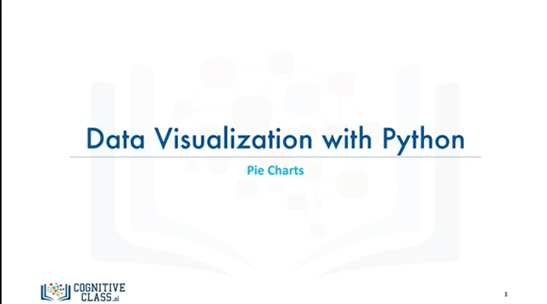

In this video, we will learn about another visualization tool: the pie chart, and we will learn how to create it using Matplotlib.

Dans cette vidéo, nous allons découvrir un autre outil de visualisation : le graphique circulaire, et nous apprendrons à le créer à l'aide de Matplotlib.

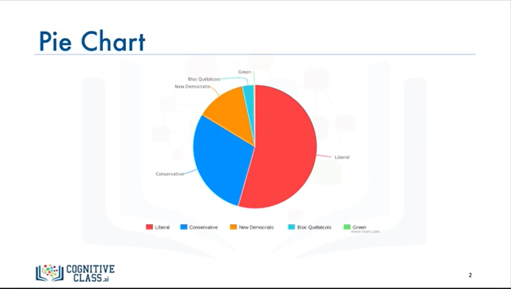

So what is a pie chart?

A pie chart is a circular statistical graphic divided into slices to illustrate numerical proportion.

For example, here is a pie chart of the Canadian federal election back in 2015 were the Liberals in red won more than 50% of the seats in the House of Commons.

That is why the red color occupies more than half of the circle.

Qu'est-ce qu'un graphique circulaire ?

Un camembert est un graphique statistique circulaire divisé en tranches pour illustrer une proportion numérique.

Par exemple, voici un diagramme circulaire des élections fédérales canadiennes de 2015, où les libéraux en rouge ont remporté plus de 50 % des sièges à la Chambre des communes.

C'est pourquoi la couleur rouge occupe plus de la moitié du cercle.

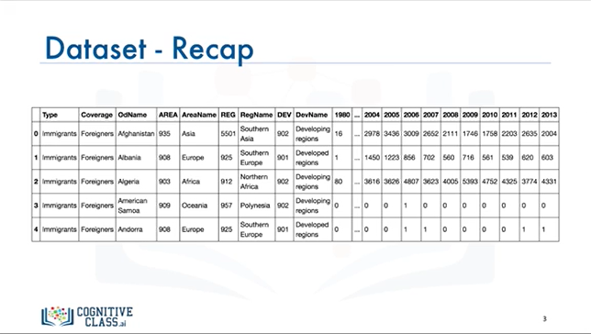

So how do we create a pie chart with Matplotlib?

Before we go over the code to do that, let's do a quick recap of our dataset.

Recall that each row represents a country and contains metadata about the country such as where it is located geographically and whether it is developing or developed.

Each row also contains numerical figures of annual immigration from that country to Canada from 1980 to 2013.

Alors comment créer un camembert avec Matplotlib ?

Avant de passer en revue le code pour ce faire, faisons un rapide rappel de notre ensemble de données.

Rappelez-vous que chaque ligne représente un pays et contient des métadonnées sur le pays, telles que sa situation géographique et s'il est en développement ou développé.

Chaque ligne contient également des chiffres sur l'immigration annuelle de ce pays vers le Canada de 1980 à 2013.

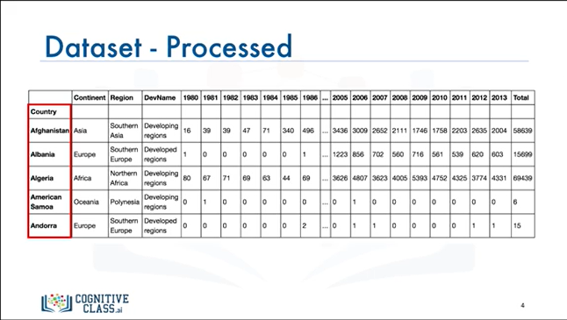

Now let's process the dataframe so that the country name becomes the index of each row.

This should make retrieving rows pertaining to specific countries a lot easier.

Maintenant, traitons le cadre de données de manière à ce que le nom du pays devienne l'index de chaque ligne.

Cela devrait faciliter la recherche de lignes relatives à des pays spécifiques.

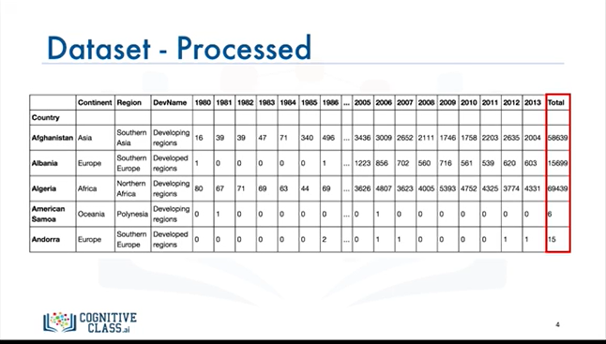

Also let's add an extra column which represents the cumulative sum of annual immigration from each country from 1980 to 2013.

Ajoutons également une colonne supplémentaire qui représente la somme cumulative de l'immigration annuelle de chaque pays de 1980 à 2013.

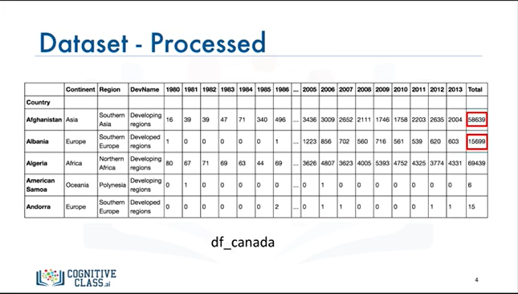

So for Afghanistan for example, it is 58,639, total, and for Albania, it is 15,699 and so on.

And let's name our dataframe df_canada.

Ainsi, pour l'Afghanistan par exemple, il est de 58 639, au total, et pour l'Albanie, il est de 15 699 et ainsi de suite.

Et nommons notre cadre de données df_canada.

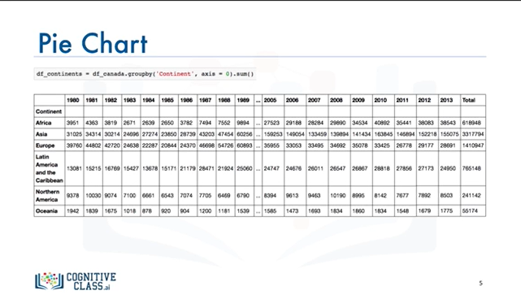

So now that we know how our data is stored in the dataframe df_canada, say we're interested in visualizing a breakdown of immigration to Canada continent wise.

The first step is to group our data by continent using the continent column and we use pandas for this.

We call the pandas groupby function on df_canada and we sum the number of immigrants from the countries that belong to the same continent.

Here is the resulting dataframe, and let's name it df_continents.

The resulting dataframe has six rows, each representing a continent and 35 columns representing the years from 1980 to 2013 plus the cumulative sum of immigration for each continent.

Maintenant que nous savons comment nos données sont stockées dans le cadre de données df_canada, disons que nous souhaitons visualiser une répartition de l'immigration au Canada par continent.

La première étape consiste à regrouper nos données par continent en utilisant la colonne continent et nous utilisons pour cela des pandas.

Nous appelons la fonction groupby pandas sur df_canada et nous additionnons le nombre d'immigrants des pays qui appartiennent au même continent.

Voici le cadre de données qui en résulte, et appelons-le df_continents.

La trame de données résultante comporte six lignes, chacune représentant un continent et 35 colonnes représentant les années 1980 à 2013, plus la somme cumulée de l'immigration pour chaque continent.

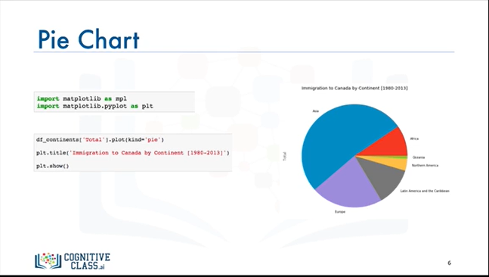

And now we're ready to start creating our pie chart.

We start with the usual, importing Matplotlib as mpl and its scripting layer the pyplot interface as plt.

Then we call the plot function on column total of the dataframe df_continents and we set kind equals pie to generate a pie chart.

Then to complete the figure we give it a title.

Finally we call the show function to display the figure.

And there you have it.

A pie chart that depicts each continent's proportion of immigration to Canada from 1980 to 2013.

Et maintenant, nous sommes prêts à commencer à créer notre graphique circulaire.

Nous commençons par l'habituel, en important Matplotlib sous mpl et son calque de script, l'interface pyplot sous plt.

Ensuite, nous appelons la fonction plot sur le total des colonnes du dataframe df_continents et nous avons mis kind equals pie pour générer un graphique circulaire.

Ensuite, pour compléter le chiffre, nous lui donnons un titre.

Enfin, nous appelons la fonction "Show" pour afficher la figure.

Et voilà, vous l'avez.

Un diagramme circulaire qui représente la proportion de l'immigration au Canada de chaque continent entre 1980 et 2013.

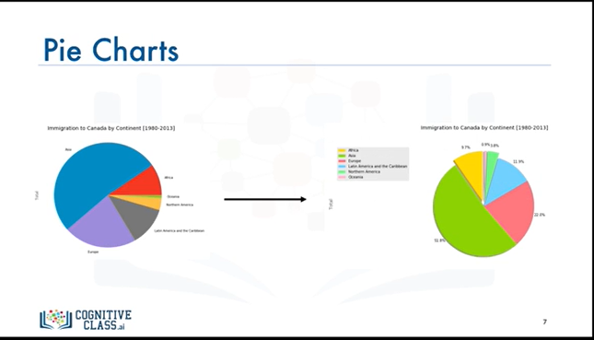

In the lab session, we will go through the process of creating a very professional-looking and aesthetically pleasing pie chart and transform the pie chart that we just created into one that looks like this.

So make sure to complete this module's lab session.

One last comment on pie charts.

There are some very vocal opponents to the use of pie charts under any circumstances.

Most argue that pie charts fail to accurately display data with any consistency.

Bar charts are much better when it comes to representing the data in a consistent way and getting the message across.

En laboratoire, nous allons créer un diagramme circulaire très professionnel et très esthétique et transformer le diagramme circulaire que nous venons de créer en un diagramme circulaire qui ressemble à celui-ci.

Veillez donc à bien suivre la session de laboratoire de ce module.

Un dernier commentaire sur les diagrammes circulaires.

Il y a des opposants très virulents à l'utilisation des diagrammes circulaires, quelles que soient les circonstances.

La plupart soutiennent que les diagrammes circulaires ne permettent pas d'afficher les données avec précision et cohérence.

Les diagrammes en barres sont bien meilleurs lorsqu'il s'agit de représenter les données de manière cohérente et de faire passer le message.

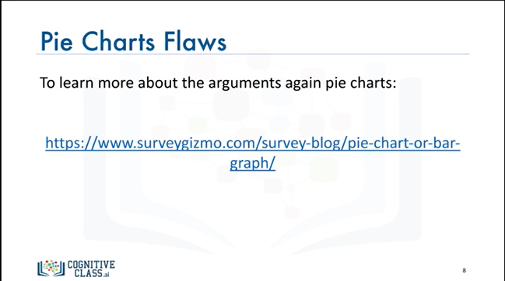

If you're interested in learning more about the arguments against pie charts, here is a link to a very interesting article that discusses very clearly the flaws of pie charts.

You can also find the link under the video.

And with this we conclude our video on pie charts.

I'll see you in the next video.

Si vous souhaitez en savoir plus sur les arguments contre les diagrammes circulaires, voici un lien vers un article très intéressant qui aborde très clairement les défauts des diagrammes circulaires.

Vous pouvez également trouver ce lien sous la vidéo.

Nous concluons ainsi notre vidéo sur les diagrammes circulaires.

Je vous verrai dans la prochaine vidéo.

### Box Plots

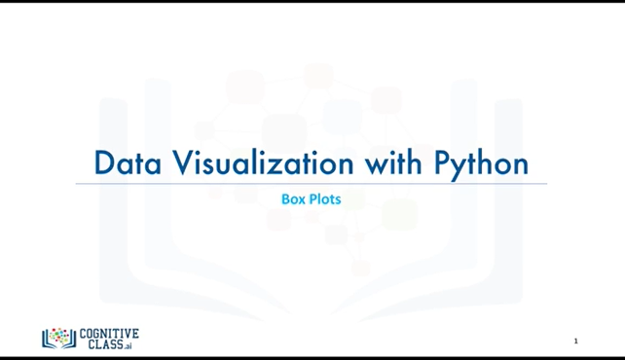

In this video, we will learn about another visualization tool: the box plot, and we will learn how to create a using Matplotlib.

Dans cette vidéo, nous apprendrons à connaître un autre outil de visualisation : le box plot, et nous apprendrons à créer un Matplotlib à l'aide de celui-ci.

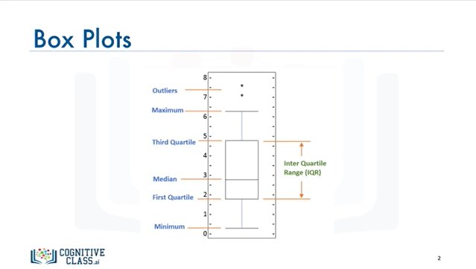

So what is a box plot?

A box plot is a way of statistically representing the distribution of given data through five main dimensions.

The first dimension is minimum, which is the smallest number in the sorted data.

The second dimension is first quartile, which is the point 25% of the way through the sorted data.

In other words, a quarter of the datapoints are less than this value.

The third dimension is median, which is the median of the sorted data.

The fourth dimension is third quartile, which is the point 75% of the way through the sorted data.

In other words, three-quarters of the data points are less than this value.

And the final dimension is maximum, which is the highest number in the sorted data.

Qu'est-ce qu'un box plot ?

Un box plot est une façon de représenter statistiquement la distribution de données données données à travers cinq dimensions principales.

La première dimension est le minimum, qui est le plus petit nombre dans les données triées.

La deuxième dimension est le premier quartile, qui est le point situé à 25% du parcours des données triées.

En d'autres termes, un quart des points de données est inférieur à cette valeur.

La troisième dimension est la médiane, qui est la médiane des données triées.

La quatrième dimension est le troisième quartile, qui correspond au point situé à 75 % du parcours des données triées.

En d'autres termes, les trois quarts des points de données sont inférieurs à cette valeur.

Et la dernière dimension est le maximum, qui est le nombre le plus élevé dans les données triées.

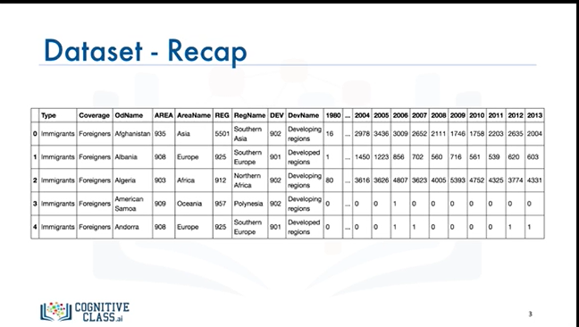

Now let's see how we can create a box plot with Matplotlib.

Before we go over the code to do that, let's do a quick recap of our dataset.

Recall that each row represents a country and contains metadata about the country such as where

it is located geographically and whether it is developing or developed.

Each row also contains numerical figures of annual immigration from that country to Canada from 1980 to 2013.

Voyons maintenant comment nous pouvons créer un box plot avec Matplotlib.

Avant de passer en revue le code pour ce faire, faisons un rapide récapitulatif de notre ensemble de données.

Rappelez-vous que chaque ligne représente un pays et contient des métadonnées sur le pays, telles que le lieu

qu'elle soit située géographiquement et qu'elle soit en développement ou développée.

Chaque ligne contient également les chiffres de l'immigration annuelle de ce pays vers le Canada de 1980 à 2013.

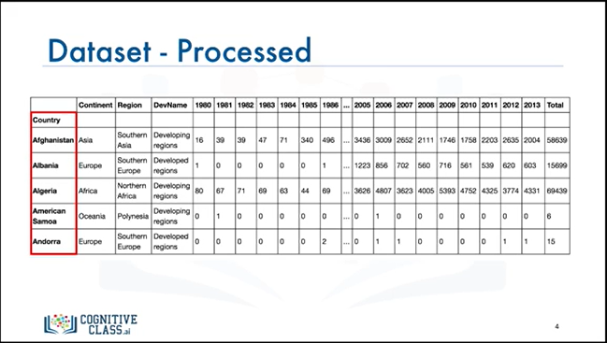

Now let's process the dataframe so that the country name becomes the index of each row.

This should make retrieving rows pertaining to specific countries a lot easier.

Maintenant, traitons le cadre de données de manière à ce que le nom du pays devienne l'index de chaque ligne.

Cela devrait faciliter la recherche de lignes relatives à des pays spécifiques.

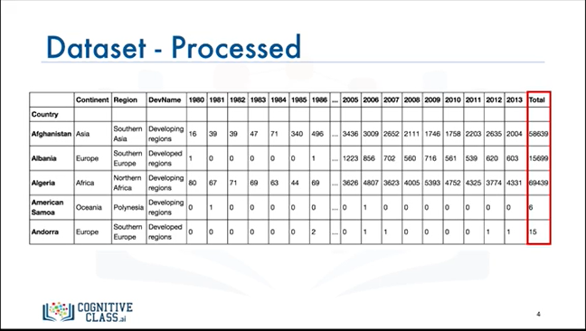

Also let's add an extra column which represents the cumulative sum of annual immigration from each country from 1980 to 2013.

Ajoutons également une colonne supplémentaire qui représente la somme cumulative de l'immigration annuelle de chaque pays de 1980 à 2013.

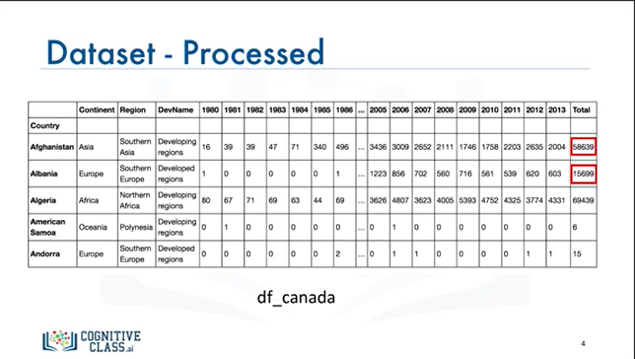

So for Afghanistan for example, it is 58,639, total, and for Albania, it is 15,699 and so on.

And let's name our data frame df_canada.

Ainsi, pour l'Afghanistan par exemple, il est de 58 639, au total, et pour l'Albanie, il est de 15 699 et ainsi de suite.

Et nommons notre cadre de données df_canada.

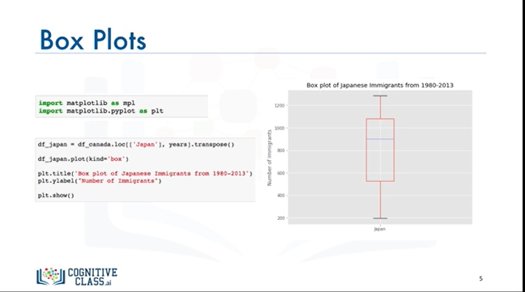

So now that we know how our data is stored in the dataframe, df_canada, say we're interested in creating a box plot to visualize immigration from Japan to Canada.

As with the other tools that we learned so far, we start by importing Matplotlib as mpl and the pyplot interface as plt.

Then we create a new dataframe of the data pertaining to Japan and we're excluding the column total using the years variable.

Then we transpose the resulting dataframe to make it in the correct format to create the box plot.

Let's name this new dataframe df_japan.

Following that we call the plot function on df_japan and we set kind equals box to generate a box plot.

Then to complete the figure we give it a title and we label the vertical axis.

Finally we call the show function to display the figure.

And there you have it.

A box plot that provides a pleasing distribution of Japanese immigration to Canada from 1980 to 2013.

In the lab session, we explore box plots in more details and learn how to create multiple box plots as well as horizontal box plots, so make sure to complete this module's lab session.

And with this we conclude our video on box plots.

I'll see you in the next video.

Maintenant que nous savons comment nos données sont stockées dans le cadre de données, df_canada dit que nous sommes intéressés à créer un box plot pour visualiser l'immigration du Japon vers le Canada.

Comme pour les autres outils que nous avons appris jusqu'à présent, nous commençons par importer Matplotlib en tant que mpl et l'interface pyplot en tant que plt.

Ensuite, nous créons un nouveau cadre de données pour les données relatives au Japon et nous excluons le total de la colonne en utilisant la variable des années.

Ensuite, nous transposons le cadre de données résultant pour le rendre au bon format afin de créer le box plot.

Nommons cette nouvelle trame de données df_japon.

Ensuite, nous appelons la fonction plot sur df_japan et nous définissons kind equals box pour générer un box plot.

Ensuite, pour compléter la figure, nous lui donnons un titre et nous étiquetons l'axe vertical.

Enfin, nous appelons la fonction show pour afficher la figure.

Et voilà, vous l'avez.

Un box plot qui fournit une distribution agréable de l'immigration japonaise au Canada de 1980 à 2013.

Dans la session de laboratoire, nous explorons les box plots plus en détail et nous apprenons à créer des box plots multiples ainsi que des box plots horizontaux, alors assurez-vous de compléter la session de laboratoire de ce module.

Et c'est ainsi que nous concluons notre vidéo sur les box plots.

Je vous verrai dans la prochaine vidéo.

### Scatter Plots

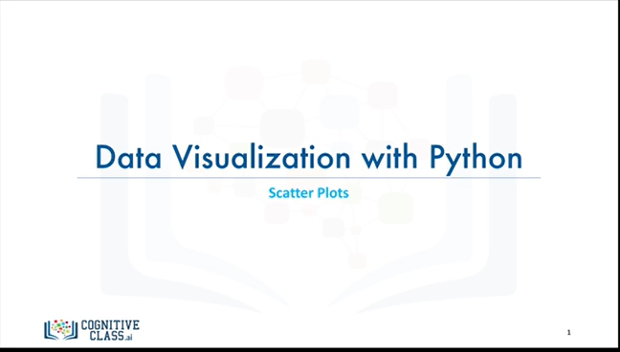

In this video, we will learn about an additional visualization tool: the scatter plot, and we will learn how to create it using Matplotlib.

Dans cette vidéo, nous allons découvrir un outil de visualisation supplémentaire : le nuage de points, et nous apprendrons comment le créer à l'aide de Matplotlib.

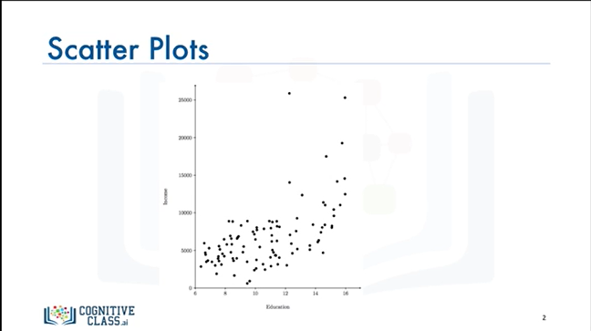

So what is a scatter plot?

A scatter plot is a type of plot that displays values pertaining to typically two variables against each other.

Usually it is a dependent variable to be plotted against an independent variable in order to determine if any

correlation between the two variables exists.

For example, here is a scatter plot of income versus education and by looking at the plotted data one can conclude that an individual with more years of education is likely to earn a higher income than an individual with fewer years of education.

Qu'est-ce qu'un nuage de points ?

Un nuage de points est un type de graphique qui affiche les valeurs de deux variables en opposition.

Il s'agit généralement d'une variable dépendante à comparer à une variable indépendante afin de déterminer si une

Il existe une corrélation entre les deux variables.

Par exemple, voici un diagramme de dispersion du revenu par rapport à l'éducation et, en examinant les données tracées, on peut conclure qu'un individu ayant plus d'années d'éducation est susceptible de gagner un revenu plus élevé qu'un individu ayant moins d'années d'éducation.

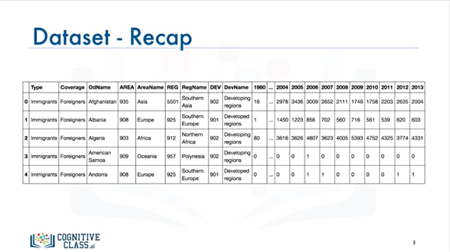

So how can we create a scatterplot with Matplotlib?

Before we go over the code to do that, let's do a quick recap of our dataset.

Recall that each row represents a country and contains metadata about the country such as where it is located geographically and whether it is developing or developed.

Each row also contains numerical figures of annual immigration from that country to Canada from 1980 to 2013.

Alors comment créer un nuage de points avec Matplotlib ?

Avant de passer en revue le code pour ce faire, faisons un rapide rappel de notre ensemble de données.

Rappelez-vous que chaque ligne représente un pays et contient des métadonnées sur le pays, telles que son emplacement géographiquement et si elle est en développement ou développée.

Chaque ligne contient également les chiffres de l'immigration annuelle de ce pays vers le Canada de 1980 à 2013.

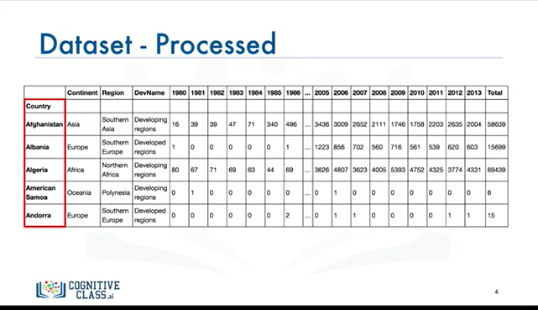

Now let's process the dataframe so that the country name becomes the index of each row.

This should make retrieving rows pertaining to specific countries a lot easier.

Maintenant, traitons le cadre de données de manière à ce que le nom du pays devienne l'index de chaque ligne.

Cela devrait faciliter la recherche de lignes relatives à des pays spécifiques.

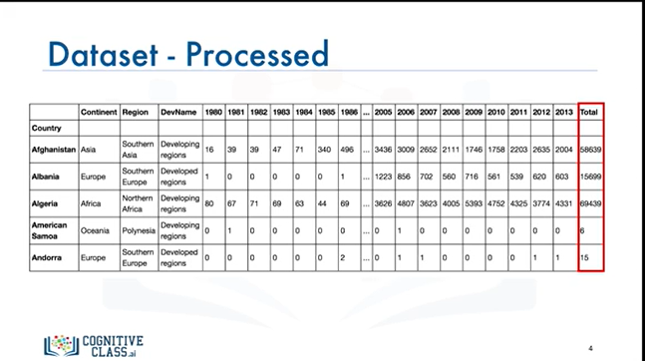

Also let's add an extra column which represents the cumulative sum of annual immigration from each country from 1980 to 2013.

So for Afghanistan for example, it is 58,639, total, and for Albania it is 15,699 and so on.

Ajoutons également une colonne supplémentaire qui représente la somme cumulative de l'immigration annuelle de chaque pays de 1980 à 2013.

Ainsi, pour l'Afghanistan par exemple, le total est de 58 639, et pour l'Albanie, il est de 15 699 et ainsi de suite.

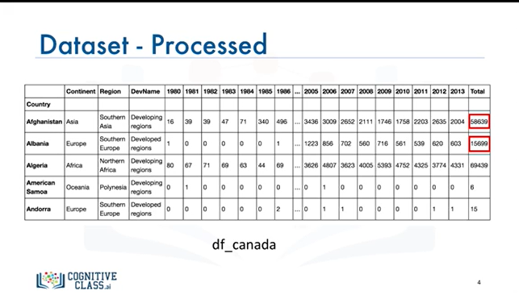

And let's name our dataframe df_canada.

Et nommons notre cadre de données df_canada.

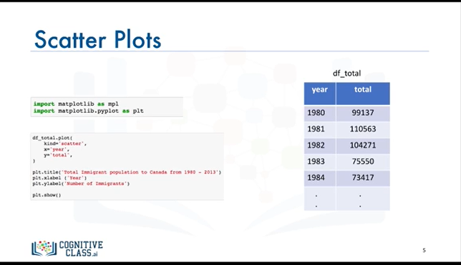

So now that we know how our data is stored in the dataframe, df_canada, say were interested in plotting a scatter plot of the total annual immigration to Canada from 1980 to 2013.

To be able to do that, we first need to create a new dataframe that shows each year and the corresponding total number of immigration from all the countries worldwide as shown here.

Let's name this new dataframe, df_total.

In the lab session, we will walk together through the process of creating df_total from df_canada, so make sure to complete this module's lab session.

Then we proceed as usual.

We import Matplotlib as mpl and its scripting layer, the pyplot interface, as plt.

Then we call the plot function on the data frame df_total and we set kind equals scatter to generate a scatter plot.

Now unlike the other data visualization tools were only passing the kind parameter was enough to generate the plot, with scatter plots we also need to pass the variable to be plotted on the horizontal axis as the x-parameter and the variable to be plotted on the vertical axis as the y-parameter.

In this case, we're passing column year as the x-parameter and column total as the y-parameter.

Then to complete the figure we give it a title and we label its axes.

Finally, we call the show function to display the figure.

Maintenant que nous savons comment nos données sont stockées dans le cadre de données, df_canada, disons que nous sommes intéressés à tracer un diagramme de dispersion de l'immigration annuelle totale au Canada entre 1980 et 2013.

Pour ce faire, nous devons d'abord créer un nouveau cadre de données qui montre chaque année et le nombre total correspondant d'immigrants provenant de tous les pays du monde, comme indiqué ici.

Nommons cette nouvelle base de données df_total.

Au cours de la session de laboratoire, nous allons parcourir ensemble le processus de création de df_total à partir de df_canada, alors assurez-vous de compléter la session de laboratoire de ce module.

Ensuite, nous procéderons comme d'habitude.

Nous importons Matplotlib sous le nom de mpl et sa couche de script, l'interface pyplot, sous le nom de plt.

Ensuite, nous appelons la fonction plot sur le cadre de données df_total et nous définissons kind égal scatter pour générer un nuage de points.

Maintenant, contrairement aux autres outils de visualisation de données qui ne faisaient que passer le paramètre kind était suffisant pour générer le tracé, avec les nuages de points, nous devons également passer la variable à tracer sur l'axe horizontal comme paramètre x et la variable à tracer sur l'axe vertical comme paramètre y.

Dans ce cas, nous passons l'année de la colonne comme paramètre x et le total de la colonne comme paramètre y.

Ensuite, pour compléter la figure, nous lui donnons un titre et nous en étiquetons les axes.

Enfin, nous appelons la fonction "Show" pour afficher le chiffre.

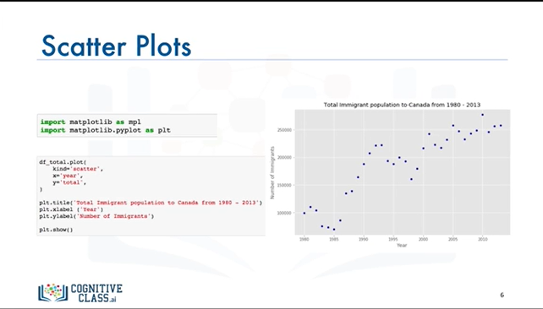

And there you have it.

A scatter plot that shows total immigration to Canada from countries all over the world from 1980 to 2013.

The scatter plot clearly depicts an overall rising trend of immigration with time.

In the lab session we explore scatter plots in more details and learn about a very interesting variation of this scatter plot, a plot called the bubble plot, and we learn how to create it using Matplotlib.

So make sure to complete this module's lab session.

And with this, we conclude our video on scatter plots.

I'll see you in the next video.

Et voilà, vous l'avez.

Un diagramme de dispersion qui montre l'immigration totale au Canada en provenance de pays du monde entier entre 1980 et 2013.

Le diagramme de dispersion montre clairement une tendance générale à la hausse de l'immigration au fil du temps.

Au cours de la session de laboratoire, nous explorons les nuages de points plus en détail et nous découvrons une variante très intéressante de ce nuage de points, appelée "bubble plot", et nous apprenons à le créer à l'aide de Matplotlib.

Veillez donc à bien suivre la session de laboratoire de ce module.

Et avec cela, nous concluons notre vidéo sur les nuages de points.

Je vous verrai dans la prochaine vidéo.

### Advanced Visualization Tools

### Learning Objectives

**In this lesson you will learn about:**

* + - Generating advanced visualization tools such waffle charts and word clouds.
    - Seaborn, and how to use it to generate attractive regression plots.

Dans cette leçon, vous en apprendrez plus sur :

* La création d'outils de visualisation avancés tels que les graphiques en forme de gaufres et les nuages de mots.
* Seaborn, et comment l'utiliser pour générer des tracés de régression attrayants.

### Waffle Charts

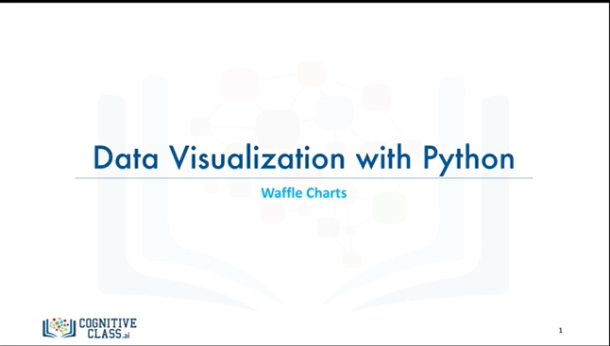

In this video, we will learn about what some consider an advanced visualization tool, namely the waffle chart.

Dans cette vidéo, nous allons découvrir ce que certains considèrent comme un outil de visualisation avancé, à savoir le graphique en forme de gaufre.

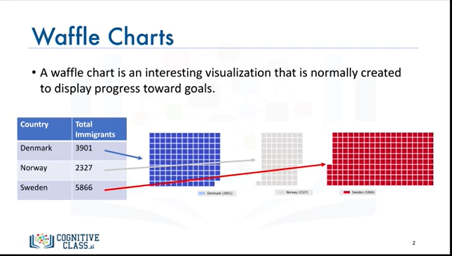

So what is a waffle chart?

A waffle chart is a great way to visualize data in relation to a whole or to highlight progress against a given threshold.

For example, say immigration from Scandinavia to Canada is comprised only of immigration from Denmark, Norway, and Sweden, and we're interested in visualizing the contribution of each of these countries to the Scandinavian immigration to Canada.

The main idea here is for a given waffle chart whose desired height and width are defined, the contribution of each country is transformed into a number of tiles that is proportional to the country's contribution to the total, so that more the contribution the more the tiles, resulting in what resembles a waffle when combined.

Hence the name waffle chart.

Qu'est-ce qu'un diagramme en forme de gaufre ?

Un diagramme en gaufre est un excellent moyen de visualiser des données par rapport à un ensemble ou de mettre en évidence les progrès réalisés par rapport à un seuil donné.

Par exemple, disons que l'immigration scandinave au Canada est composée uniquement de l'immigration du Danemark, de la Norvège et de la Suède, et que nous souhaitons visualiser la contribution de chacun de ces pays à l'immigration scandinave au Canada.

L'idée principale ici est que, pour un diagramme en forme de gaufre donné dont la hauteur et la largeur souhaitées sont définies, la contribution de chaque pays est transformé en un nombre de tuiles qui est proportionnel à la contribution du pays au total, de sorte que plus la contribution est importante, plus il y a de tuiles, ce qui donne ce qui ressemble à une gaufre lorsqu'on les combine.

D'où le tableau des gaufres.

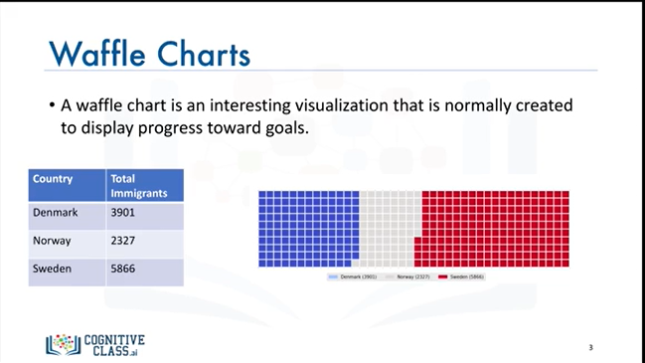

Unfortunately Matplotlib does not have a built-in function to create waffle charts.

Therefore, in the lab session, I'll walk you through the process of creating your own Python function to create a waffle chart, so it's really important that you complete this module's lab session.

And with this, we conclude our video on waffle charts.

I'll see you in the next video.

Malheureusement, Matplotlib ne dispose pas d'une fonction intégrée pour créer des tableaux de gaufres.

C'est pourquoi, lors de la session de laboratoire, je vous guiderai dans le processus de création de votre propre fonction Python pour créer un diagramme en gaufre. Il est donc très important que vous suiviez la session de laboratoire de ce module.

Et c'est ainsi que nous concluons notre vidéo sur les diagrammes en gaufre.

Je vous verrai dans la prochaine vidéo.

### Word Clouds

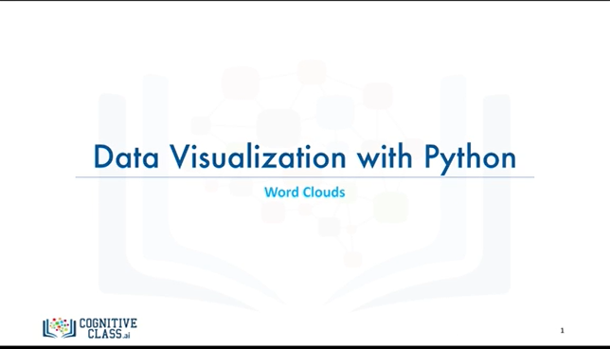

In this video, we will learn about another advanced visualization tool: the word cloud.

Dans cette vidéo, nous allons découvrir un autre outil de visualisation avancé : le nuage de mots.

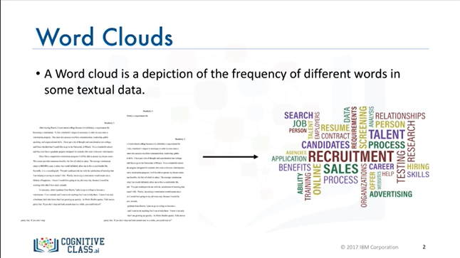

So what is a word cloud?

A word cloud is simply a depiction of the importance of different words in the body of text.

A word cloud works in a simple way; the more a specific word appears in a source of textual data the bigger and bolder it appears in the world cloud.

So given some text data on recruitment, for example, we generate a cloud of words like this.

This cloud is telling us that words such as recruitment, talent, candidates, and so on, are the words that really stand out in these text documents.

And assuming that we didn't know anything about the content of these documents, a word cloud can be very useful to assign a topic to some unknown textual data.

Unfortunately, just like waffle charts, Matplotlib does not have a built-in function to generate word clouds.

However, luckily a Python library for cloud word generation that was created by Andreas Mueller is publicly available.

So, in the lab session we will learn how to use Mueller's word cloud generator and we will also create interesting word clouds superimposed on different background images.

So make sure to complete this modules lab session.

And with this, we conclude our video on word clouds.

I'll see you in the next video.

Qu'est-ce qu'un nuage de mots ?

Un nuage de mots est simplement une représentation de l'importance des différents mots dans le corps du texte.

Le fonctionnement d'un nuage de mots est simple : plus un mot spécifique apparaît dans une source de données textuelles, plus il est gros et audacieux dans le nuage mondial.

Ainsi, à partir de certaines données textuelles sur le recrutement, par exemple, nous générons un nuage de mots comme celui-ci.

Ce nuage nous dit que des mots tels que recrutement, talent, candidats, etc. sont les mots qui ressortent vraiment dans ces documents textuels.

Et en supposant que nous ne savions rien du contenu de ces documents, un nuage de mots peut être très utile pour attribuer un sujet à certaines données textuelles inconnues.

Malheureusement, tout comme les tableaux à gaufres, Matplotlib ne dispose pas d'une fonction intégrée pour générer des nuages de mots.

Cependant, heureusement, une bibliothèque Python pour la génération de nuages de mots, créée par Andreas Mueller, est accessible au public.

Ainsi, lors de la session de laboratoire, nous apprendrons à utiliser le générateur de nuages de mots de Mueller et nous créerons également des nuages de mots intéressants superposés à différentes images de fond.

Assurez-vous donc de bien suivre cette session de laboratoire sur les modules.

Et c'est ainsi que nous concluons notre vidéo sur les nuages de mots.

Je vous verrai dans la prochaine vidéo.

### Seaborn and Regression Plots

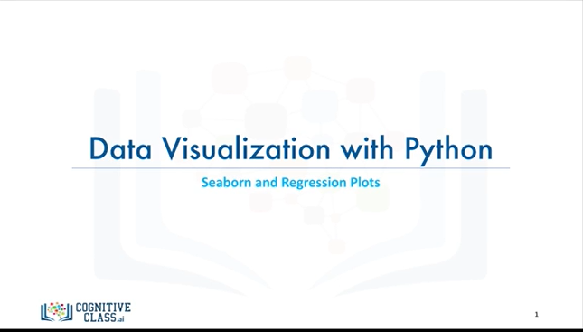

In this video, we will learn about a new visualization library in Python, which is Seaborn.

Dans cette vidéo, nous allons découvrir une nouvelle bibliothèque de visualisation en Python, qui est Seaborn.

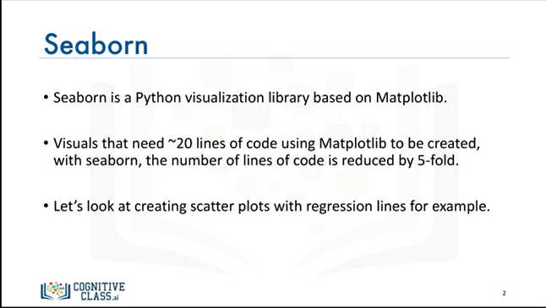

Although Seaborn is another data visualization library, it is actually based on Matplotlib.

It was built primarily to provide a high-level interface for drawing attractive statistical graphics, such as regression plots, box plots, and so on.

Seaborn makes creating plots very efficient.

Therefore with Seaborn you can generate plots with code that is 5 times less than with Matplotlib.

Bien que Seaborn soit une autre bibliothèque de visualisation de données, elle est en fait basée sur Matplotlib.

Elle a été construite principalement pour fournir une interface de haut niveau permettant de dessiner des graphiques statistiques attrayants, tels que des tracés de régression, des tracés en boîte, etc.

Seaborn rend la création de graphiques très efficace.

Ainsi, avec Seaborn, vous pouvez générer des graphiques avec un code 5 fois moins important qu'avec Matplotlib.

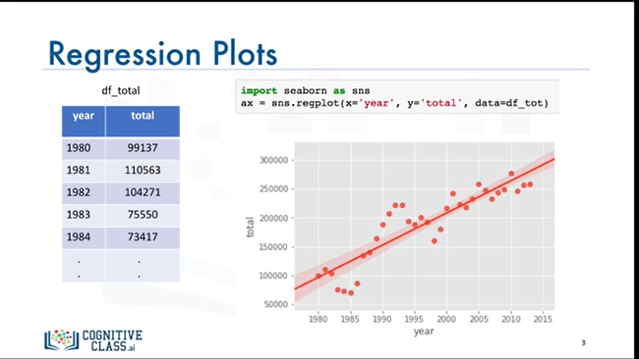

Let's see how we can use Seaborn to create a statistical graphic.

Let's look into regression plots.

Let's say we have a dataframe called df_total of total immigration to Canada from 1980 to 2013 with the year in one column and the corresponding total immigration in another column, and say we're interested in creating a scatter plot along with a regression line to highlight any trends in the data.

With Seaborn, you can do all this with literally one line of code.

The way to do this, we first import Seaborn and let's import it as sns.

Then, we call the Seaborn regplot function.

We basically tell it to use the dataframe df_total and to plot the column year on the horizontal axis and the column total on the vertical axis.

And the output of this one line of code is a scatter plot with a regression line and not just that, but also 95% confidence interval.

Isn't that really amazing?

Voyons comment nous pouvons utiliser Seaborn pour créer un graphique statistique.

Examinons les graphiques de régression.

Supposons que nous ayons une base de données appelée df_total de l'immigration totale au Canada de 1980 à 2013 avec l'année dans une colonne et l'immigration totale correspondante dans une autre colonne, et supposons que nous soyons intéressés à créer un diagramme de dispersion avec une ligne de régression pour mettre en évidence toute tendance dans les données.

Avec Seaborn, vous pouvez faire tout cela avec littéralement une ligne de code.

Pour ce faire, nous importons d'abord Seaborn et nous l'importons en tant que sns.

Ensuite, nous appelons la fonction Regplot de Seaborn.

Nous lui disons en gros d'utiliser le dataframe df_total et de tracer l'année de la colonne sur l'axe horizontal et le total de la colonne sur l'axe vertical.

Et la sortie de cette ligne de code est un nuage de points avec une ligne de régression et non seulement cela, mais aussi un intervalle de confiance de 95%.

N'est-ce pas vraiment étonnant ?

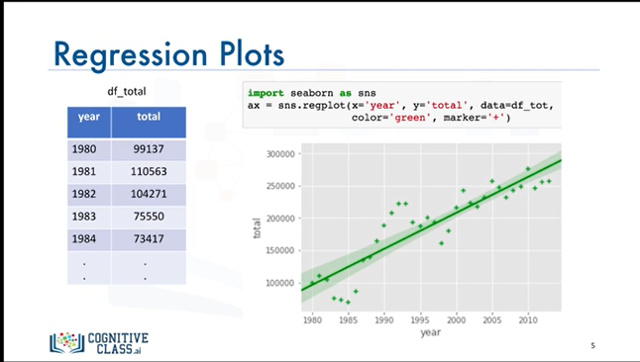

Seaborn's regplot function also accepts additional parameters for any personal customization.

So you can change the color for example using the color parameter.

Let's go ahead and change the color to green.

Also, you can change the marker shape as well using the marker parameter.

Let's go ahead and change the shape of our markers to a + marker instead of the default circular marker.

In the lab session, we explore regression plots with Seaborn in more details, so make sure to complete this module's lab session.

And with this we conclude our short introduction to Seaborn and regression plots.

I'll see you in the next video.

La fonction regplot de Seaborn accepte également des paramètres supplémentaires pour toute personnalisation.

Ainsi, vous pouvez par exemple changer la couleur en utilisant le paramètre de couleur.

Allons de l'avant et changeons la couleur en vert.

Vous pouvez également modifier la forme du marqueur en utilisant le paramètre marker.

Changeons la forme de nos marqueurs pour un marqueur + au lieu du marqueur circulaire par défaut.

Dans la session de laboratoire, nous explorons les tracés de régression avec Seaborn en plus de détails, donc assurez-vous de compléter la session de laboratoire de ce module.

Et c'est ainsi que nous concluons notre brève introduction à Seaborn et aux tracés de régression.

Je vous verrai dans la prochaine vidéo.

### Creating Maps and Visualizing Geospatial Data

### Learning Objectives

**In this lesson you will learn about:**

* + - Folium, a data visualization library in Python.
    - Creating maps of different regions of the world and how to superimpose markers on top of a map.
    - Creating Choropleth maps with Folium.

Dans cette leçon, vous en apprendrez plus sur :

* Folium, une bibliothèque de visualisation de données en Python.
* La création de cartes de différentes régions du monde et la façon de superposer des marqueurs sur une carte.
* La création de cartes Choroplèthe avec Folium.

### Introduction to Folium

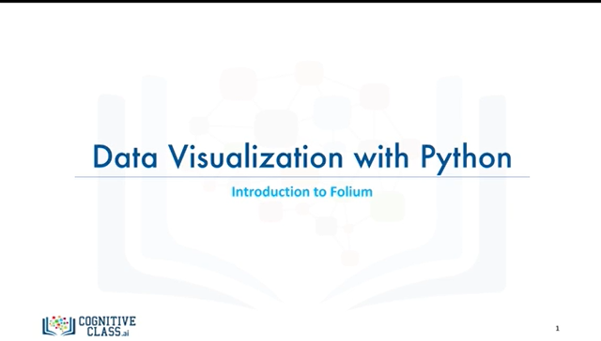

In this video, we will learn about a very interesting data visualization library in Python which is Folium.

Dans cette vidéo, nous allons découvrir une bibliothèque de visualisation de données très intéressante en Python, Folium.

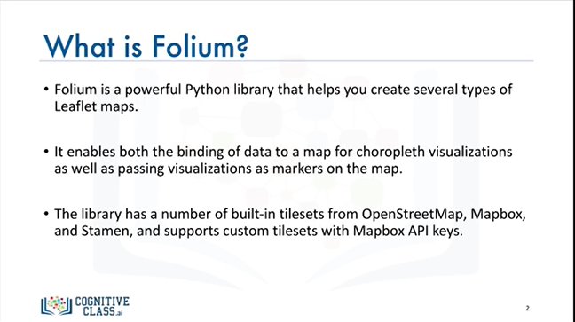

Folium is a powerful data visualization library in Python that was built primarily to help people visualize geospatial data.

With Folium, you can create a map of any location in the world as long as you know its latitude and longitude values.

You can also create a map and superimpose markers as well as clusters of markers on top of the map for cool and very interesting visualizations.

You can also create maps of different styles such as street level map, stamen map and, a couple others which we will look into in just a moment.

Folium est une puissante bibliothèque de visualisation de données en Python qui a été construite principalement pour aider les gens à visualiser des données géospatiales.

Avec Folium, vous pouvez créer une carte de n'importe quel endroit dans le monde à condition de connaître ses valeurs de latitude et de longitude.

Vous pouvez également créer une carte et superposer des marqueurs ainsi que des groupes de marqueurs sur la carte pour des visualisations cool et très intéressantes.

Vous pouvez également créer des cartes de différents styles, comme une carte au niveau de la rue, une carte à l'étamine et quelques autres que nous allons examiner dans un instant.

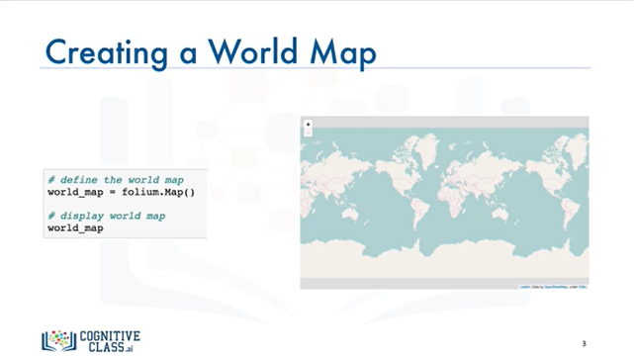

Creating a world map with Folium is pretty straightforward.

You simply call the map function and that is all.

What is really interesting about the maps created by Folium is that they are interactive, so you can zoom in and out after the map is rendered, which is a super useful feature.

The default map style is the open street map, which shows a street view of an area when you're zoomed in and shows the borders of the world countries when you're zoomed all the way out.

Créer une carte du monde avec Folium est assez simple.

Il suffit d'appeler la fonction carte et c'est tout.

Ce qui est vraiment intéressant avec les cartes créées par Folium, c'est qu'elles sont interactives, donc vous pouvez effectuer un zoom avant et arrière après le rendu de la carte, ce qui est une fonction très utile.

Le style de carte par défaut est la carte des rues ouvertes, qui montre une vue de la rue d'une zone lorsque vous faites un zoom avant et qui montre les frontières des pays du monde lorsque vous faites un zoom arrière.

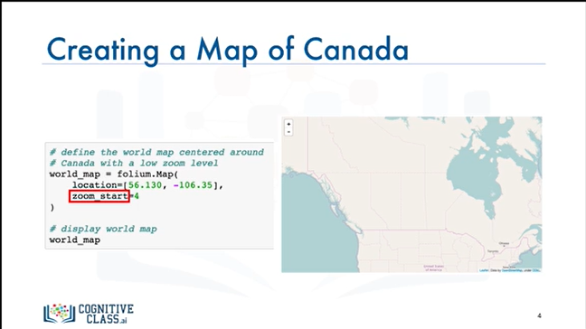

Now let's create a world map centred around Canada.

To do that, we pass in the latitude and the longitude values of Canada using the location parameter and with Folium you can set the initial zoom level using the zoom start parameter.

Now I say initial because you can easily change the zoom level after the map is rendered by zooming in or zooming out.

You can play with this parameter to figure out what the initial zoom level looks like for different values.

Now, let's set the zoom level for our map of Canada to 4.

And there you go.

Here is a world map centred around Canada.

Maintenant, créons une carte du monde centrée sur le Canada.

Pour ce faire, nous passons les valeurs de latitude et de longitude du Canada en utilisant le paramètre de localisation et avec Folium vous pouvez régler le niveau de zoom initial en utilisant le paramètre de démarrage du zoom.

Je dis bien initial parce que vous pouvez facilement changer le niveau de zoom après le rendu de la carte en zoomant ou en dézoomant.

Vous pouvez jouer avec ce paramètre pour savoir à quoi ressemble le niveau de zoom initial pour différentes valeurs.

Maintenant, réglons le niveau de zoom de notre carte du Canada à 4.

Et voilà.

Voici une carte du monde centrée sur le Canada.

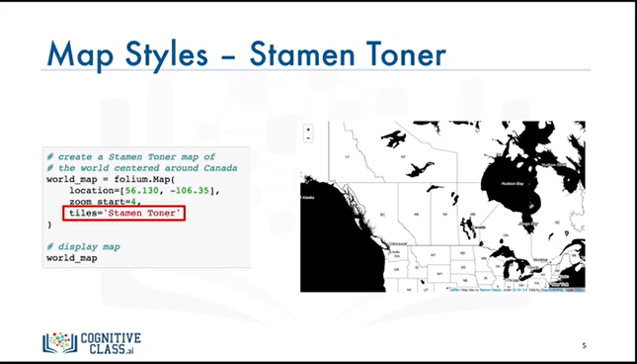

Another amazing feature of Folium is that you can create different map styles using the tiles parameter.

Let's create a stamen toner map of Canada.

This style is great for visualizing and exploring river meanders and coastal zones.

Une autre caractéristique étonnante de Folium est que vous pouvez créer différents styles de carte en utilisant le paramètre "tuiles".

Créons une carte du Canada en toner d'étamine.

Ce style est idéal pour visualiser et explorer les méandres des rivières et les zones côtières.

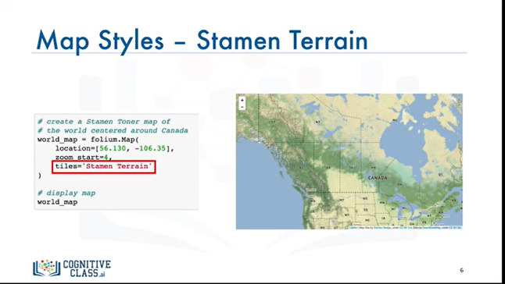Another style is stamen terrain.

Let's create a map of Canada in stamen terrain.

This style is great for visualizing hill shading and natural vegetation colors.

And with this we conclude our introduction to Folium.

I'll see you in the next video.

Le style est un terrain d'étamine.

Créons une carte du Canada en terrain d'étamine.

Ce style est idéal pour visualiser l'ombrage des collines et les couleurs de la végétation naturelle.

Et c'est ainsi que nous concluons notre introduction à Folium.

Je vous verrai dans la prochaine vidéo.

### Maps with Markers

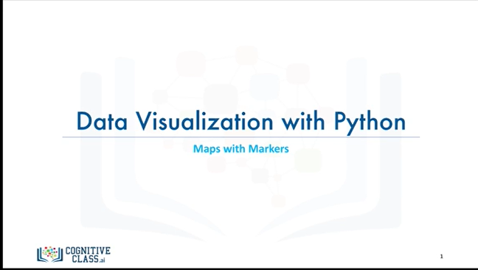

In this video, we will continue working with the Folium library and learn how to superimpose markers on top of a map for interesting visualizations.

Dans cette vidéo, nous allons continuer à travailler avec la bibliothèque Folium et apprendre comment superposer des marqueurs sur une carte pour des visualisations intéressantes.

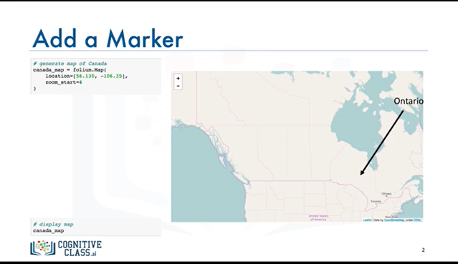

In the previous video, we learned how to create a world map centred around Canada, so let's create this map again and name it canada_map this time.

Ontario is a Canadian province and contains about 40 percent of the Canadian population.

It is considered Canada's most populous province.

Dans la vidéo précédente, nous avons appris à créer une carte du monde centrée sur le Canada, alors créons à nouveau cette carte et appelons-la cette fois-ci canada_map.

L'Ontario est une province canadienne et abrite environ 40 % de la population canadienne.

Elle est considérée comme la province la plus peuplée du Canada.

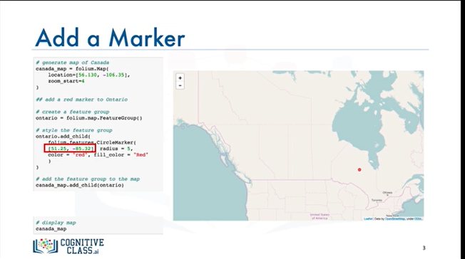

Let's see how we can add a circular mark to the centre of Ontario.

To do that, we need to create what is called a feature group.

Let's go ahead and create a feature group named ontario.

Now when a feature group is created, it is empty and that means what's next is to start creating what is called children and adding them to the feature group.

So let's create a child in the form of a red circular mark located at the centre of the Ontario province.

We specify the location of the child by passing in its latitude and longitude values.

And once we're done adding children to the feature group we add the featured group to the map.

And there you have it.

A red circular mark superimposed on top of the map and added to the centre of the province of Ontario.

Voyons comment nous pouvons ajouter une marque circulaire au centre de l'Ontario.

Pour ce faire, nous devons créer ce que l'on appelle un groupe de caractéristiques.

Allons de l'avant et créons un groupe de caractéristiques appelé ontario.

Lorsqu'un groupe de caractéristiques est créé, il est vide et cela signifie que la prochaine étape consiste à créer ce que l'on appelle des enfants et à les ajouter au groupe de caractéristiques.

Créons donc un enfant sous la forme d'une marque circulaire rouge située au centre de la province de l'Ontario.

Nous précisons l'emplacement de l'enfant en passant par ses valeurs de latitude et de longitude.

Et une fois que nous avons fini d'ajouter les enfants au groupe d'éléments, nous ajoutons le groupe d'éléments à la carte.

Et voilà, vous l'avez.

Une marque circulaire rouge superposée au sommet de la carte et ajoutée au centre de la province de l'Ontario.

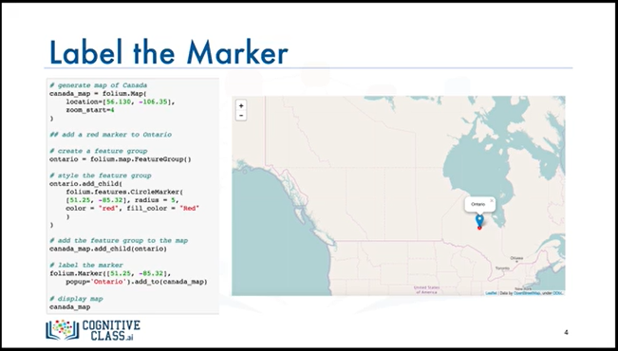

Now it would be nice if we could actually label this marker in order to let other people know what it actually represents.

To do that, we simply use the marker function and the pop up parameter to pass in whatever text we want to add to this marker.

And there you go.

Now our marker displays Ontario when clicked on.

In the lab session, we will look into a real-world example and explore crime rate in San Francisco.

We will create a map of San Francisco and superimpose thousands of these markers on top of the map.

Not just that but I'll show you how you can also create clusters of markers in order to make your map look less congested.

This module's lab session is a very interesting one so please make sure to complete it.

And with this, we conclude our video on adding markers to maps with Folium.

I'll see you in the next video.

Il serait bon que nous puissions étiqueter ce marqueur afin de faire savoir à d'autres personnes ce qu'il représente réellement.

Pour ce faire, il suffit d'utiliser la fonction de marquage et le paramètre pop up pour transmettre le texte que nous voulons ajouter à ce marqueur.

Et voilà.

Notre marqueur affiche maintenant l'Ontario lorsqu'on clique dessus.

Au cours de la séance de laboratoire, nous allons examiner un exemple concret et étudier le taux de criminalité à San Francisco.

Nous allons créer une carte de San Francisco et superposer des milliers de ces marqueurs sur la carte.

Je vous montrerai également comment créer des groupes de marqueurs afin de rendre votre carte moins encombrée.

La session de laboratoire de ce module est très intéressante, alors n'oubliez pas de la compléter.

Et avec cela, nous concluons notre vidéo sur l'ajout de marqueurs aux cartes avec Folium.

Je vous verrai dans la prochaine vidéo.

### Choropleth Maps

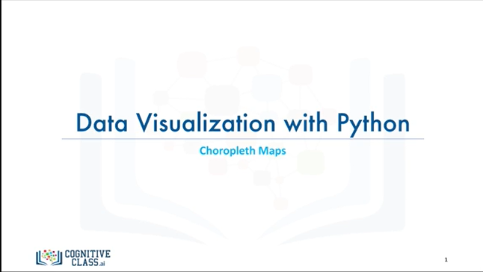

In this video, we will learn how to create a special type of map called choropleth map with Folium.

Dans cette vidéo, nous apprendrons à créer un type spécial de carte appelé carte choroplèthe avec Folium.

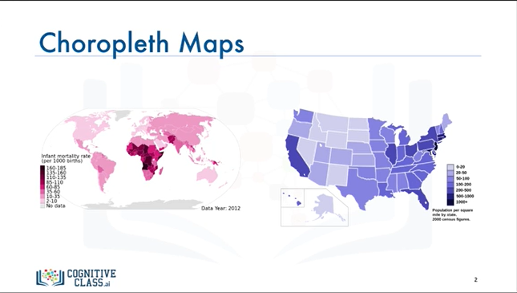

I'm sure that most of you have seen maps similar to this one and this one.

These are what we call choropleth maps.

So what is a choropleth map? A choropleth map is a thematic map in which areas are shaded or patterned in proportion to the measurement of the statistical variable being displayed on the map, such as population density or per capita income.

The higher the measurement the darker the color.

The map to the left is a choropleth map of the world showing infant mortality rate per 1000 births.

The darker the color the higher the infant mortality rate.

According to the map, African countries have very high infant mortality rates with some of them reporting a rate that is higher than 160 per 1000 births.

Similarly, the map to the right is a choropleth map of the US showing population per square mile by state.

Again the darker the color the higher the population.

According to the map, states in the eastern part of the US tend to be more populous than states in the western part, with California being an exception.

Je suis sûr que la plupart d'entre vous ont déjà vu des cartes similaires à celle-ci et à celle-là.

Ce sont ce que nous appelons des cartes choroplèthes.

Qu'est-ce qu'une carte choroplèthe ? Une carte choroplèthe est une carte thématique dans laquelle les zones sont ombrées ou structurées en fonction de la mesure de la variable statistique affichée sur la carte, comme la densité de population ou le revenu par habitant.

Plus la mesure est élevée, plus la couleur est foncée.

La carte de gauche est une carte choroplèthe du monde montrant le taux de mortalité infantile pour 1000 naissances.

Plus la couleur est foncée, plus le taux de mortalité infantile est élevé.

Selon la carte, les pays africains ont des taux de mortalité infantile très élevés, certains d'entre eux faisant état d'un taux supérieur à 160 pour 1000 naissances.

De même, la carte de droite est une carte choroplèthe des États-Unis montrant la population par kilomètre carré par État.

Là encore, plus la couleur est foncée, plus la population est élevée.

Selon cette carte, les États de la partie orientale des États-Unis ont tendance à être plus peuplés que les États de la partie occidentale, la Californie faisant exception.

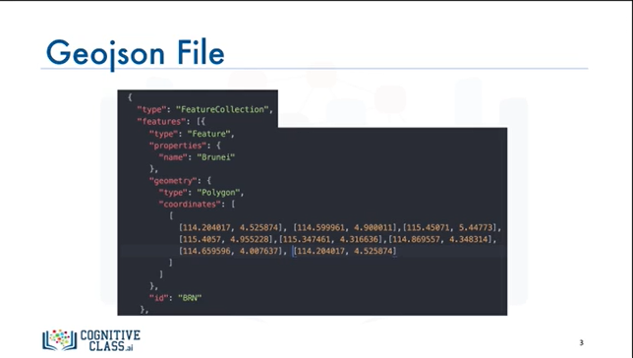

In order to create a choropleth map of a region of interest, Folium requires a Geo JSON file that includes geospatial data of the region.

For a choropleth map of the world, we would need a Geo JSON file that lists each country along with any geospatial data to define its borders and boundaries.

Afin de créer une carte choroplèthe d'une région d'intérêt, Folium a besoin d'un fichier Geo JSON qui inclut des données géospatiales de la région.

Pour une carte choroplèthe du monde, nous aurions besoin d'un fichier Geo JSON qui liste chaque pays avec les données géospatiales pour définir ses frontières et ses limites.

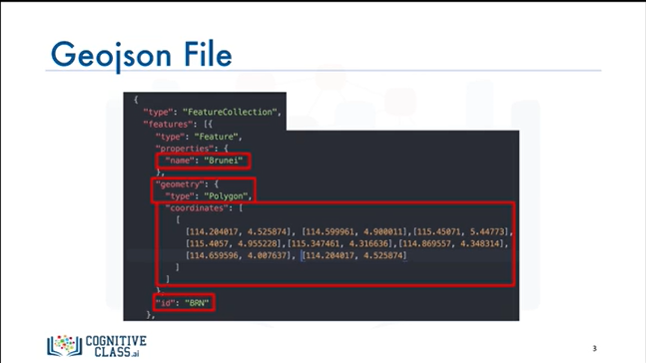

Here is an example of what the Geo JSON file would include about each country.

The example here pertains to the country Brunei.

As you can see, the file includes the country's name, it's ID, geometry shape, and the coordinates that define the country's borders and boundaries.

Voici un exemple de ce que le fichier Geo JSON comprendrait sur chaque pays.

L'exemple ici concerne le pays Brunei.

Comme vous pouvez le voir, le fichier comprend le nom du pays, son identifiant, sa forme géométrique et les coordonnées qui définissent les frontières et les limites du pays.

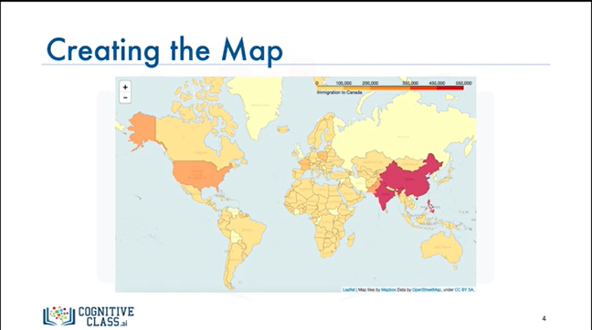

So let's see how we can create a choropleth map of the world like this one showing immigration to Canada.

Voyons donc comment nous pouvons créer une carte choroplèthe du monde comme celle-ci montrant l'immigration au Canada.

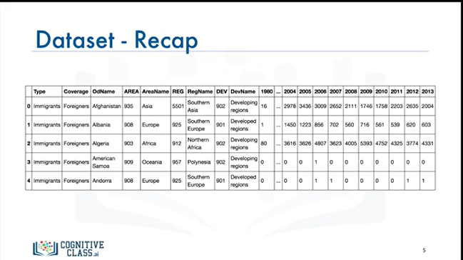

Before we go over the code to do that, let's do a quick recap of our dataset.

Recall that each row represents a country and contains metadata about the country such as where it is located geographically and whether it is developing or developed.

Each row also contains numerical figures of annual immigration from that country to Canada from 1980 to 2013.

Avant de passer en revue le code pour ce faire, faisons un rapide rappel de notre ensemble de données.

Rappelez-vous que chaque ligne représente un pays et contient des métadonnées sur le pays, telles que sa situation géographique et son degré de développement ou de développement.

Chaque ligne contient également des chiffres sur l'immigration annuelle de ce pays vers le Canada de 1980 à 2013.

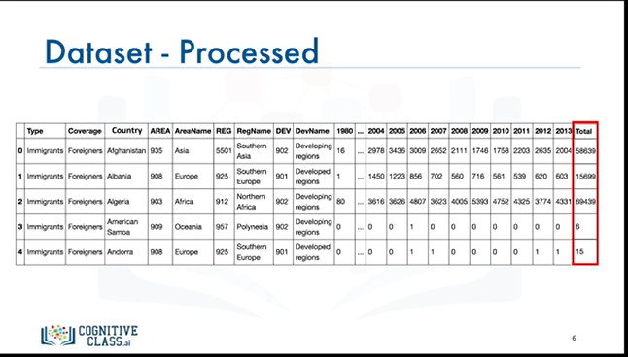

Now let's process the data and let's add an extra column which represents the cumulative sum of annual immigration from each country from 1980 to 2013.

Traitons maintenant les données et ajoutons une colonne supplémentaire qui représente la somme cumulative de l'immigration annuelle de chaque pays de 1980 à 2013.

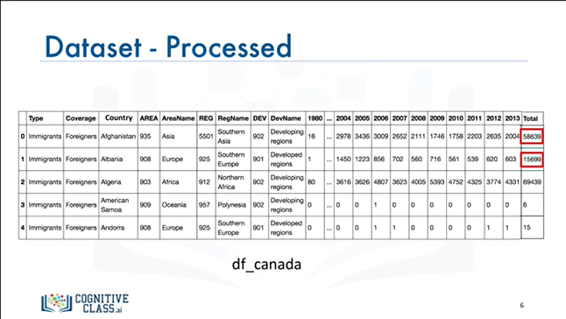

So for Afghanistan for example, it is 58,639, total, and for Albania it is 15,699, and so on.

And let's name our dataframe df_canada.

Ainsi, pour l'Afghanistan par exemple, il est de 58 639, au total, et pour l'Albanie, il est de 15 699, et ainsi de suite.

Et nommons notre cadre de données df_canada.

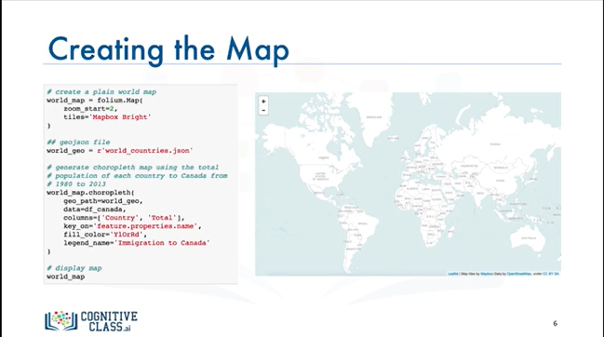

So now that we know how our data is stored in the dataframe, df_canada, let's see how we can generate a choropleth map of the world showing immigration to Canada.

We should be experts now in creating world maps with Folium so let's go ahead and create a world map but this time let's use the mapbox bright tiles set.

The result is a nice world map displaying the name of every country.

Maintenant que nous savons comment nos données sont stockées dans le cadre de données, df_canada, voyons comment nous pouvons générer une carte choroplèthe du monde montrant l'immigration au Canada.

Nous devrions maintenant être des experts dans la création de cartes du monde avec Folium, alors allons-y et créons une carte du monde, mais cette fois, utilisons le jeu de tuiles lumineuses de la mapbox.

Le résultat est une belle carte du monde affichant le nom de chaque pays.

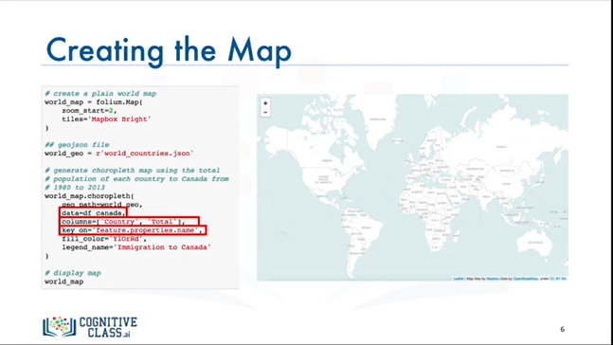

Now to convert this map into a choropleth map, we first define a variable that points to our Geo JSON file.

Then we apply the choropleth function to our world map and we tell it to use the columns "Country" and "Total" in our df_canada dataframe, and to use the country names to look up the geospatial information about each country in the Geo JSON file.

And there you have it.

Maintenant, pour convertir cette carte en une carte choroplèthe, nous définissons d'abord une variable qui pointe vers notre fichier Geo JSON.

Ensuite, nous appliquons la fonction choroplèthe à notre carte du monde et nous lui disons d'utiliser les colonnes "Pays" et "Total" dans notre cadre de données df_canada, et d'utiliser les noms de pays pour rechercher les informations géospatiales sur chaque pays dans le fichier Geo JSON.

Et voilà, vous l'avez.

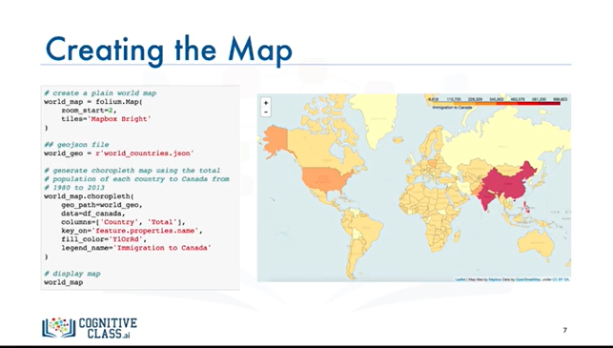

A choropleth map of Canada showing the intensity of immigration from different countries worldwide.

In the lab session, we explore choropleth maps in more details, so please make sure to complete this module's lab session.

And with this, we conclude our video on choropleth maps.

Une carte choroplèthe du Canada montrant l'intensité de l'immigration en provenance de différents pays du monde.

Dans la session de laboratoire, nous explorons les cartes choroplèthes plus en détail, alors assurez-vous de compléter la session de laboratoire de ce module.

Et c'est ainsi que nous concluons notre vidéo sur les cartes choroplèthes.